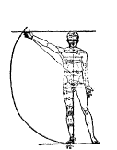

UNIVERSITA’ DEGLI STUDI DI PALERMO

DIPARTIMENTO DI RAPPRESENTAZIONE
CONOSCENZA
FIGURAZIONE
TRASFORMAZIONE
DELL’AMBIENTE COSTRUITO/NATURALE

Via delle Scienze (Parco d’Orleans) edificio 8
90128 Palermo - Tel. (0039.91) 23896223 / Fax 588853

Palermo..................................

Tesi di Dottorato
in Scienze del Rilievo e della Rappresentazione – XXII ciclo
Settore Scientifico ICAR/17

Palermo..................................
L'architettura dei gusci
Dalla nautica al contemporaneo
Il Tutor
Arch. Fabrizio Agnello
Il Coordinatore
Prof. Benedetto Villa
Il Candidato
Arch.Fabrizio Mucera
Palermo,15/02/2011
L'architettura dei Gusci
Dalla nautica al contemporaneo

Introduzione

Il testo seguente vuole focalizzare l'obiettivo finale della tesi e che parte in prima istanza dai presupposti fondanti della visualizzazione dei volumi complessi, in architettura come nell'ambito della progettazione nautica, per arrivare a estrapolare delle metodologie e processi affini alle due discipline, e trarre delle riflessioni attraverso lo studio della rappresentazione e del rilievo. Nella seconda fase prevarrà invece una analisi delle logiche che attraverso la geometria e il disegno hanno portato all'ideazione e la realizzazione di volumi complessi con esempi paradigmatici in particolare nell'ambito dell'architettura contemporanea e fino alle ultime tendenze.

La complessità, insita nella rappresentazione e nella traduzione in essere di questi volumi, porta a guardare con occhi diversi alle nuove tendenze interpretate attraverso l'utilizzo di materiali compositi di nuova concezione costringendo inevitabilmente il progettista all'utilizzo di nuovi linguaggi e tecniche di comunicazione ma sempre per mezzo del disegno, strumento imprescindibile attraverso il quale le idee e le nuove forme prendono vita.
Le condizioni che hanno portato al raggiungimento di una nuova fase di maturità nella produzione di oggetti architettonici che sviluppano ormai temi di assoluta complessità, con un utilizzo fino a qualche anno fa impensabile di volumi e spazi ormai lontani dai paradigmi euclidei, sono speculari, non possiamo imputare il cambiamento di rotta avvenuto alla fine del XX secolo solamente all'evoluzione della chimica dei materiali o allo sviluppo di nuove tecnologie che consentono la realizzazione di strutture apparentemente impensabili; si è assistito infatti a un cambiamento dovuto a nuovi modi di intendere la geometria e la matematica e alla conseguente applicazione ai criteri di gestione del disegno che non sarebbe stato possibile senza un conseguente sviluppo esponenziale del software e della semplificazione nella gestione di interfacce che consentono anche ai non matematici di poter sviluppare superfici continue con metodi parametrici senza dover necessariamente affrontare complicati processi matematici e concentrandosi così esclusivamente sull'aspetto concettuale e progettuale.
Questo nuovo modo di intendere lo spazio rappresenta un retaggio dell'annosa dicotomia di semperiana memoria che contrappone al concetto stesso di abitazione e per esteso all'architettura interpretata attraverso i suoi elementi fondanti un duplice approccio; la dialettica quindi tra stereotomia intesa nella sua essenza etimologica come taglio dei solidi e relegata agli elementi costituenti, il basamento e il focolare, contrapposta alla tettonica costituente del telaio e del tetto, può rappresentare il punto di partenza per identificare anche gli strumenti di rappresentazione prevalenti e le rispettive valenze e stabilire inoltre gli elementi di tangenza.
Questa evoluzione ci porta di conseguenza ad una sorta di "seconda rivoluzione industriale", ad un rinnovamento delle forme e al modo di percepirne il valore che evade dai principi su cui si è fondata la costruzione dell'architettura del XX secolo e che può essere inteso come una sorta di negazione dell'incastro. Spazi in cui l'intersezione tra i piani e la suddivisione del corpo stesso dell'edificio viene a fondersi a beneficio della continuità delle superfici, contribuendo quindi a rendere fluido il passaggio dell'informazione e del continuo mutare del vissuto tra interno ed esterno. Allo stesso tempo,’idea di “tettonica” nel senso geologico del termine, inteso come movimenti di vaste aree di crosta terrestre e applicabile al concetto di progettazione del luogo a partire dalla morfologia, si contrappone al concetto “classico “ di progetto come esclusiva speculazione intellettuale, legata quindi all’ordine e alla tecnica, ponendo così l’accento su un intendimento più naturale e organico delle forme, lontano dal mero accostamento di volumi seppur retti nella loro eccellenza da solide basi teoriche. L’utilizzo di forme non più vincolate dall’ortogonalità e dai piani cede lentamente il posto all’uso di volumi più complessi da gestire e da rappresentare (re)introducendo la vocazione naturalistica dell’abitare a dispetto di materiali e tecniche costruttive sempre più evoluti.
Il parallelismo tra l'architettura navale e architettura del costruito si basa quindi sul processo progettuale e meramente formale, il guscio che si trasforma in superficie continua e perde di conseguenza l’esclusiva funzione di copertura rivelandosi nella struttura interiore nell’ l'utilizzo di materiali sintetici compositi e di processi costruttivi che assimilano i processi gestionali focalizzando l'oggetto finito e l'iter necessario alla sua realizzazione, ma anche sul piano della percezione perché l'edificio stesso assume una funzione atopica, perdendo il legame tradizionale con il contesto, ovvero identificandosi con esso e smentendo gli allineamenti e costringendo l'intorno urbano ad un nuovo rapporto con il costruito.
L'utilizzo di superfici complesse permutate dall'idea della carena non si esaurisce quindi con il semplice richiamo a geometrie che in acqua hanno uno scopo puramente funzionale, la tradizione della nautica procede in un'altra direzione, vuole essere invece un modo per intendere per mezzo della matematica e non più della geometria euclidea, un nuovo modo di vedere e vivere lo spazio.

Le problematiche legate alla rappresentazione delle idee, il processo quindi di gestione-gestazione del progetto ha rappresentato una sfida che ha costretto a rivedere il modo di disegnare Le proiezioni e la sezione, in particolare in modo maturo e consapevole dopo Monge, assumono peso e finalità diverse nella rappresentazione degli organismi che rispecchiano le due sfere e contribuiscono a codificare e a facilitare la trasmissione di un sapere non più relegato alla bottega o alle associazioni di stampo massone, come accadeva anche in ambito navale, con la trasmissione delle linee d’acqua e delle sezioni delle imbarcazioni tra successive generazioni di maestri d’ascia o ancora nell’ambito dei tagliapietre, diventa invece strumento non esclusivo del fare portando nuova linfa al progetto e all'idea.

Le tradizioni e il conservatorismo che consentivano una maggiore facilità e fluidità nella serializzazione e nella produzione di manufatti ed edifici fondati su una tipologia consolidata che si ripete per secoli e rimane vincolata all'utilizzo dei materiali locali di facile reperibilità e di cui si ha una profonda conoscenza si trasforma, grazie ad un approccio non più legato all'esclusiva trasmissione orale e settaria del sapere, in un processo sempre più basato sul ragionamento geometrico e sul disegno; il piano che prelude alla costruzione diventa strumento essenziale ed elemento di svolta consentendo un effettivo progresso e una evoluzione delle forme e delle funzioni.
Un esempio calzante è il percorso seguito con regolarità quasi esasperante dalla forma delle imbarcazioni, in particolare quelle da guerra, che hanno mantenuto un modello praticamente identico a se stesso per circa due millenni, sfruttando un unica forma identificabile nella trireme greca tramandata da generazioni di maestri d'ascia e che si è mantenuta costante nel tempo con pochissime varianti fino a giungere all'avvento del disegno applicato alla progettazione navale. Grazie quindi alla codifica dei ragionamenti legati al disegno nascono nuove esigenze e nuovi modi di vivere gli spazi all'interno dell'imbarcazione e nasce un nuovo modo di percepire e di calcolare i volumi immersi, nonchè di concretizzare le idee semplificando e modificando il modo di rappresentare, le forme si evolvono di conseguenza: si passa dalle carene lunghe e affusolate tipiche delle agili e veloci navi da guerra utilizza ormai da secoli nel Mediterraneo, dalle Trireme alle Galee, e quelle piatte o poco profonde adatte al trasporto delle mercanzie, a scafi più tondi e vistosamente panciuti come le Caravelle (peraltro risalenti al XIV secolo), adatte ad affrontare mari più ampi, per arrivare infine al diporto e allo Yachting con la conseguente evoluzione dei piani velici.
L'evoluzione del sapere, non più relegato ad un atteggiamento elitario, porta nuovi vocaboli nel linguaggio della progettazione, l'utilizzo della sezione longitudinale per l'identificazione delle linee d'acqua integra quello della sezione trasversale con cui si definivano le geometrie dei madieri, consentendo quindi un maggiore controllo del volume e della carpenteria che ne consentiva la realizzazione mediante l'utilizzo dei semplici metodi geometrici denominati Garbo e Mezzo Garbo, essenziali, oltre che alla costituzione di una linea "filante " della carena, alla trasmissione delle norme per la costruzioni di determinati modelli con piccole varianti di calcolo.
Le gelosie nei confronti dei risultati ottenuti in secoli di esperienza e il segreto che spesso avvolgeva il cantiere era quindi giustificabile non solo nel segreto militare o negli interessi economici legate alle commesse, ma anche per l' evidente difficoltà a tramandare i metodi non supportati da una codifica sorretta da un ragionamento che prescindesse dall'approccio empirico.

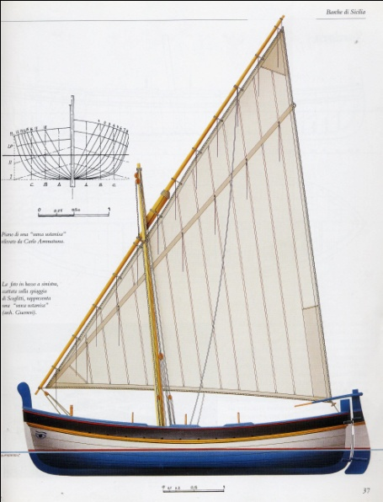

Fig. 1 - Varca Ustanisa
Visioni

L'avvento delle nuove tecnologie nel campo della rappresentazione e l'avvento della computer graphic, già dalla metà degli anni novanta, ha costretto il progettista a fare i conti con l'irrealtà, con la mancanza di vincoli e di orizzonti, con la possibilità di immaginare e quindi disegnare ciò che prima era costretto dai limiti del disegno tecnico e del foglio di carta. Si è costretto il progettista per mezzo dei suoi strumenti espressivi, ad una sorta di percorso inverso che lo costringesse o che gli consentisse, un modo diverso di percepire il progetto: non più creare qualcosa vincolandosi alla scelta del materiale, del disegno e della tradizione ma immaginare uno spazio che andasse al di là del volume costruito, enfatizzando l'aspetto sensorio dell'architettura e utilizzando non più legno, ferro, pietra, come materiali di costruzione ma la luce e l'aria intesi come contenitori di sensazioni e traducendone i segni in nuova lingua per trarne tutte le potenzialità.
Il poter previsualizzare in modo quindi virtuale, e in tempi sempre più brevi e con profondità sempre maggiore, fornendo quindi potenti mezzi a sostegno dell'immaginazione, ha reso liberi i progettisti di poter gestire situazioni e geometrie sempre più complesse ponendo l'accento e dirottando l'attenzione sul flusso e sulla percezione degli spazi a qualunque scala e portando alla fusione e all'interdisciplinarità, la dimensione urbanistica e quella domestica, favorendo quindi l'innovazione e la sperimentazione.
La concettualizzazione dello spazio diventa strumento di progetto non più limitato dalla grafica ma dotato di strumenti che ne consentono una visualizzazione attraverso un nuovo linguaggio del disegno, permutato dalla fotografia e dal cinema, anch'essi trasdotti dal metalinguaggio, e dalle applicazione di principi del nuovo modo di intendere la geometria, ormai affrancata dall'utilizzo esclusivo dei principi euclidei; l'allontanarsi dal concetto di spazio inteso come un susseguirsi di volumi o di piani, un modo elencale di fruire gli ambienti e vincolato dai metodi costruttivi e dai materiali tradizionali, peraltro mai completamente abbandonati, porta come già detto a immaginare il principio del progetto come un percorso che parte da un idea pura, concettuale per arrivare a qualcosa di concreto e fruibile, si parte quindi da un'indagine del percepito quotidiano tradotto con un linguaggio molto simile al linguaggio letterario e filmico. Espansione, contrazione, diluizione potrebbero essere nuovi strumenti per raccontare e immaginare il progetto di architettura, l'osservazione del vissuto alimenta e confonde la realtà percettiva.
Scomodare, anche in maniera incauta, Bergson potrebbe aiutare a comprendere i concetti alla base di questo tipo di indagine, e il modo in cui ragiona sul modo in cui la memoria possa influire sulla esperienza del presente aggiungendo profondità alla percezione del flusso spazio- temporale, rendendola quindi strumento consapevole e mezzo per formalizzare e creare sensazioni. Provando a ricordare qualcosa noi "ci poniamo direttamente nel passato, attraversando una serie di differenti livelli di consapevolezza". Un passato virtuale che viene figurato attraverso l'immagine di un cono il cui vertice coincide con il punto di tangenza alla sfera del presente, e il volume che da qui si espande, rappresenta l'insieme in continuo divenire in cui coesistono gli eventi passati. Il cono è attraversato da infiniti piani di sezione che rappresentano gli strati di passato che avvolgono il nocciolo dell'immediata percezione costituito da picchi di presente che condensano gli attimi in singoli punti.
L'evoluzione del disegno nelle sue forme più complesse assume aspetti che è possibile tracciare nel tempo attraverso gli strumenti pratici e teorici della rappresentazione; a prescindere quindi dalla scomposizione Semperiana dei principi cardine del costruire basata dalla dicotomia stereotomica (basamento- focolare ) e tettonica (struttura in elevazione- tetto) si possono identificare altre strategie che hanno portato anche a fondere i due argomenti che al momento assumeremo come imprescindibili. Partirei in questo caso dall'analisi dell'evoluzione della forma delle imbarcazioni nel tempo a partire dagli strumenti per la loro progettazione e quindi della trasmissione del sapere.

Il disegno e la nautica

Un volume racchiuso da superfici descritte da curve piuttosto che dalla contrapposizione di superfici piane implica delle problematiche oggettive inerenti al disegno, che deve quindi comunicare una immagine convincente e quanto più esaustiva dell'oggetto mettendo in risalto, al momento dell'ideazione, come al successivo passo della trasmissione dei dati, possibili incongruenze e dare quindi allo spettatore una idea chiara e scevra da ogni fraintendimento; deve quindi consentire all'atto della progettazione di oggetti complessi,nel caso specifico negli elaborati relativi al progetto di una imbarcazione, una codifica e un linguaggio di natura diacronica piuttosto che elencale che preveda il contenuto di una quantità maggiore possibile di dati ma con una immediata lettura, una partitura che consenta una visione strutturale dell'insieme sintetizzando i caratteri salienti rinviati alle fasi successive e fino alla realizzazione. Un approccio simile è possibile a mezzo di espedienti grafici tramandati dalle esperienze di rappresentazione affinate nel tempo da artigiani e progettisti che si sono dovuti scontrare con tutte le difficoltà insite nel trasferire su carta la descrizione del progetto di una imbarcazione nonchè delle istruzioni necessarie alla sua realizzazione. Per mezzo di una successione di sezioni è possibile descrivere le curve che definiscono le linee di uno scafo e compongono idealmente la sua superficie nello spazio; a volte queste tracce non vengono disegnate su carta ma sono descritte con l'utilizzo di sagome di legno che consentono di tracciare la curva ad una determinata quota della carena, ripetibili all'infinito e abbastanza solide da poter essere tramandate alle generazioni successive dei maestri d'ascia.
Nel disegno questo si traduce nella necessità, con l'invenzione delle proiezioni prospettiche, di distribuire sui tre assi la scansione di questa "ossatura" fatta di linee, e che consentirà in una fase successiva la realizzazione del modello da cui si avrà l'idea complessiva dell'oggetto reale. A volte inoltre avviene il processo contrario, la realizzazione del modello cioè, o meglio del mezzo modello, previene la traduzione grafica, l'intuizione delle linee d'acqua necessarie a fare scorrere al meglio nel fluido a seconda delle finalità del natante viene direttamente trasmessa su un pezzo di legno, dando vita spesso a delle raffinate opere scultoree, da cui si possono estrarre i dati, per mezzo del rilievo del modello stesso, da adoperare nella fase di realizzazione.

Ritorna a questo punto il confronto con la natura stereotomica nella sua accezione concettuale, i fondamenti principali su cui si basa: l'aspetto figurativo formale, quello geometrico e quello statico non differisce molto dall'esigenza di tradurre un oggetto come l'imbarcazione in qualcosa che si possa scomporre negli elementi che ne costituiscono la struttura, codificabile quindi e riproducibile all'infinito, regolato da un ragionamento geometrico che si adatti alle necessità fisiche di un oggetto adatto ad affrontare un fluido, quindi non statico, e soggetto all'utilizzo di materiali per loro stessa natura fragili e deperibili, da convertire attraverso il taglio e l'incastro in un insieme coerente e robusto.

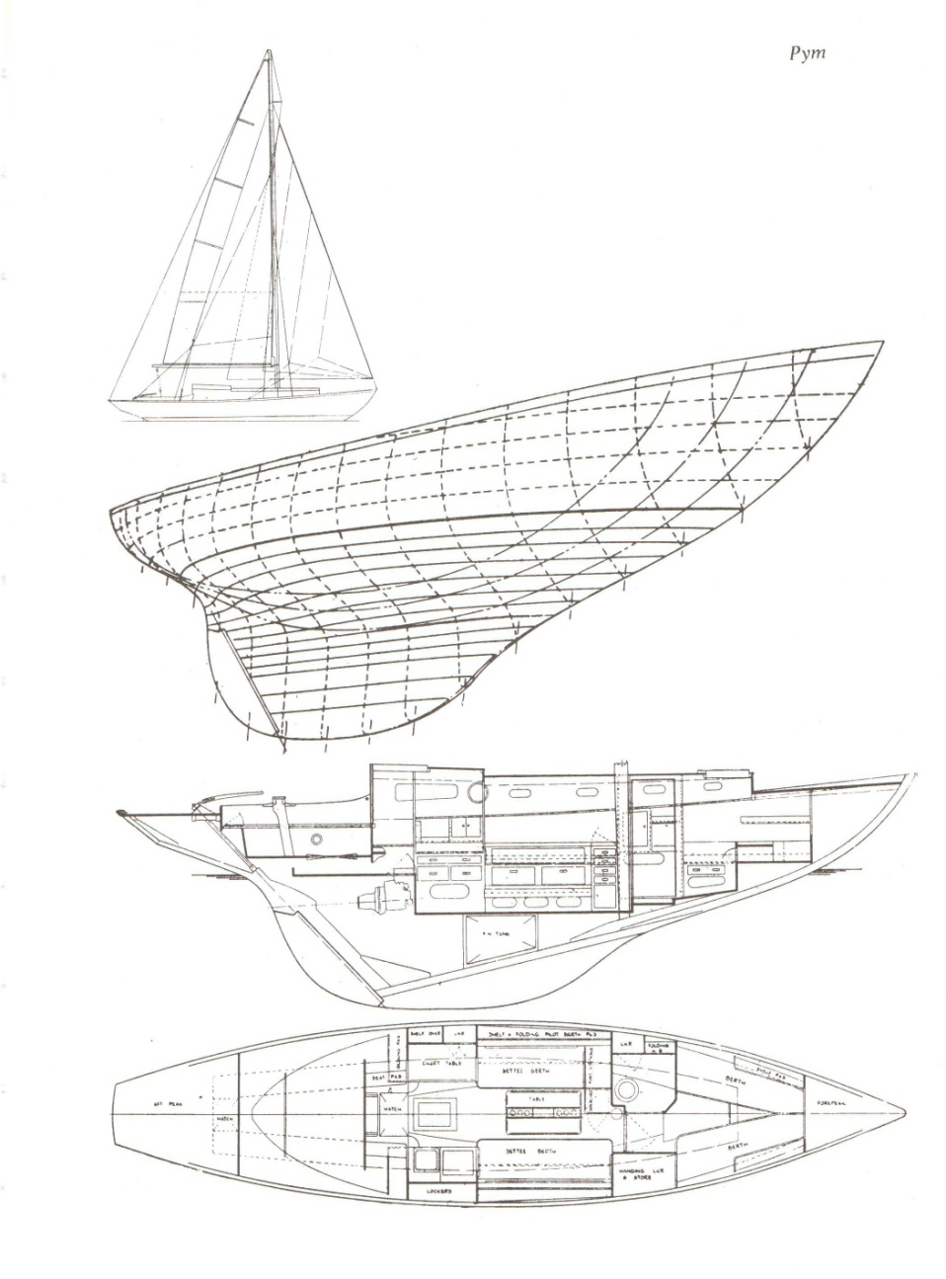
Fig. 2 - Pym- R. Clark, 1958

LINEA

L’evoluzione della linea come strumento di progetto per i volumi complessi parte da lontano; inizialmente le carene non venivano prodotte seguendo uno schema preciso e sin dall’epoca romana si era cominciato ad affinare un sistema di riproduzione delle curve che consentisse una produzione seriale delle imbarcazioni senza godere di piani di lavoro veri e propri e, considerando la necessità pressocchè continua di navi -soprattutto da guerra- che andassero a rinpinguare le flotte continuamente impegnate nelle battaglie sul mare, costituiva una risorsa per i cantieri che potevano apportare delle migliorie o riparazioni senza dover essere costretti a ripensare degli ogetti già funzionanti. Questo sistema era basato su delle sagome che riproducevano degli archi circolari a tangenza continua, quelle che oggi chiameremmo NURBS, e che riportate su delle sagome di legno, venivano immagazinate e riportate di volta in volta sulle ossature degli scafi senza dover essere costretti a ripetere le operazioni pur conservando la geometria originale. Questo tipo di operazione, evolutasi nel corso dei secoli è stata poi perfezionata tra il XIII e XVI secolo dalla marineria Veneziana nella costruzione delle Galee, imbarcazione diffusa in tutto il Mediterraneo e diretta discendente delle trireme, ha resistito fino all’avvento della geometria proiettiva che ha consentito una svolta nell’ambito della progettazione navale procedendo nella direzione che oggi è sotto gli occhi di tutti.
È noto, che l’Arsenale della Serenissima Repubblica di Venezia, tra gli altri, fu visitato da Dante nel 1312, Enrico III nel 1574 e Galileo Galilei nel 1609. In occasione della visita di Enrico III, si legge che, una Galea Sensile fu montata in sole due ore; un secolo dopo, nel 1679 a Marsiglia, per stupire il Marchese di Seignalay (ministro della Marina), la Galea Reale fu interamente montata in un solo giorno! E ancora, a Venezia, in un mese furono assemblate ben venticinque Galee. Ciò fu possibile grazie alle tecniche di progettazione degli Scafi e alla suddivisione e razionalizzazione ante litteram delle fasi di pre-lavorazione, lavorazione, finitura e assemblaggio affidate alle maestranze secondo le caratteristiche fisiche personali nonché le doti caratteriali e cognitive individuali.
In un manoscritto veneziano del 1447, dedicato all’Arte delle Costruzioni Navali della Serenissima Repubblica di San Marco, a proposito delle Regole di Ripartizione o Variazione delle Forme, oltre il caratteristico mezzo-cerchio (per rappresentare la funzione sinusoidale), è pure raffigurato un triangolo isoscele, disposto orizzontalmente. Lo studio del detto manoscritto, ma soprattutto l’analisi approfondita delle Regole di Ripartizione adottate dai Proti nelle Costruzioni Navali dell’epoca, ed in quest’ambito, la singolare forma geometrica dei numeri triangolari adottata per raffigurare la Serie Aritmetica, , mi consentì nel 1997 di comprendere che il detto triangolo isoscele, coerentemente con la cultura geometrica dei Proti, rappresentava l’esemplificazione grafico-geometrica della derivata dell’equazione algebrica della Parabola , equazione risultante dallo sviluppo analitico della Serie Aritmetica.
I Proti dell’epoca conoscevano perfettamente la differenza formale e sostanziale tra soluzioni multiple (utilizzando la Serie Aritmetica) e soluzioni univoche utilizzando la funzione sinusoidale o quella parabolica. In un manoscritto provenzale del XVII secolo, sono date le istruzioni di formare la Prora di una Galea con una curva geometrica descritta da cinque dati noti: due punti e tre tangenti! Nota è pure la competenza professionale del Personale Tecnico dell’Arsenale di Venezia che, non solo progettava disegnando direttamente il Piano dei Garbi dello Scafo (in modo autoverificante e anticipando il metodo cartesiano), ma addirittura, preparava le tavole dei quartabono e realizzava il corbame pronto per essere direttamente assemblato sulla Chiglia in Cantiere, non necessitando di aggiustamenti o correzioni di rilievo, consentendone la fasciatura perfettamente aderente alle Costole. L’Arte profusa nelle Costruzioni precedenti, sul finire del medioevo e l’inizio del rinascimento, si trasformò divenendo Scienza delle Costruzioni Navali, grazie alle cospicue risorse umane e finanziarie dedicate allo sviluppo delle Costruzioni Navali e alla Scienza della Navigazione.¹

In effetti il processo di serializzazione ante-litteram adoperato nella costruzione di imbarcazioni da guerra rappresenta un caso emblematico figurando un quadro della necessità di ottimizzare il lavoro in assenza degli strumenti grafici e tecnici che abbiamo oggi a disposizione, un chiaro esempio di come l’inventiva nela camppo della tettonica non abbia avuto nulla da invidiare a quelle maestranze che in altri periodi storici si occuparono del taglio e della geometria del materiale da costruzione lapideo.
La vera svolta dopo Monge si ebbe comunque solo a metà del secolo scorso. Il disegno e la tecnologia costruttiva erano ormai tanto evolute da necessitare di un nuovo linguaggio che consentisse un dialogo non più tra progettista e maestranze di cantiere, ma tra disegnatore e macchina che avrebbe concretamente resa l’immagine prodotta in carta. In questo senso il poter tradurre e manipolare una curva mantenendo la coerenza nel prodotto finito, composto da più componenti da dover assemblare in catena di montaggio, rappresentò una sfida per i matematici dell’epoca, che grazie soprattutto allo sviluppo dei calcolatori, ebbero a disposizione uno strumento potente per poter sviluppare il concetto di serializzazione e produzione industriale.
Come già accennato il primo passo verso il disegno computazionale si ebbe negli anni quaranta , quando un progettista della North American, l’azienda aeronautica che produceva tra gli altri il mitico P-51 Mustang, cercò di affrontare il problema derivato dal fatto che i progetti che servivano da base per il prodotto, in questo caso aeroplani, venivano redatti e conservati su cosiddette blueprints, cioè supporti cartacei facilmente deperibili e che lasciavano spazio ad interpretazioni personali. La soluzione da lui pensata e pubblicata nel volume “Analytical Geometry with application to Aircraft”, pubblicato nel 1944 e adottata nel ’50 dall’aviazione americana per la prima volta si pensò di interfacciare il disegno tradizionale con tecniche computazionali, la combinazione quindi tra curve espresse e pensate attraverso il disegno e tradotte in numeri per mezzo di un algoritmo immagazzinate in tabelle e quindi scevre da ogni interpretazione.
Rimaneva comunque il problema di trasmettere i dati sintetizzati attraverso i numeri e il disegno al computer a quel tempo anco agli esordi nel campo industriale; il problema venne affrontadalle maggiori aziende, soprattutto in campopautomobilistico, che vedevano nell’evoluzione delle macchine a controllo numerico, il futuro dell’industria e le migliori menti matematiche dell’epoca vennero impiegate nello sviluppo di questi concetti.
La svolta si ebbe nel 1959, quando la Citroen chiamò il matematico francese Paul de Casteljau a risolvere i problemi legati al trasferimento dei dati da blueprint a computer e che invece focalizzò il suo lavoro sulla produzione di un metodo per costruire curve direttamente dal computer con un metodo assolutamente innovativo. La curva veniva inserita all’interno di un poligono di controllo che utilizzando i punti più prossimi consentiva la gestione della sua geometria.

Fig. 3 - Descrizione dell’algoritmo di de Casteljeau

La Renault di contro, azienda diretta concorrente della Citroen, aveva dalla sua un ingegnere impegnato anch’egli nello sviluppo delle soluzioni legate alle curve. Questo tecnico, Pierre Bezier, a conoscenza del fatto che la concorrrenza stava tentando di sviluppare un sistema di gestione di quel tipo all’epoca ancora tenuto segreto e pubblicato solo negli anni ’70, tentò di studiare un metodo simile ma basato sull’intersezione di due cilindri ellittici a loro volta definiti all’interno di un parallelepipedo, ponendo così le basi del sistema adoperato per lo sviluppo dei sistemi CAD/CAM prodotti dalla stessa Renault (Unisurf ) e popi ulterirmente evoluto nel CATIA (Computer Aided Three-dimensional Interactive Application ).

Fig. 4 - Curve di Bezier

Fig. 5 - Spline meccanica del 1700
Il percorso che partendo dalle curve francesi, i cosiddetti curvilinee da tutti adoperati e che sintetizzano in poche figure le principali coniche adoperate nel disegno, e dalle spline, le bacchette flessibili adoperate nel lofting per le curve più ampie e armoniose, procede per mezzo dell’informatica verso più comode e funzionali soluzioni per arrivare alle superfici parametriche e alle cosiddette B-Splines, una evoluzione delle splines che utilizzate inizialmente in General Motors e affinate dal matematico de Boor rappresentano quanto di più vicino a quello che viene adesso chiamata NURBS (Non Uniform Rational B-Splines) e che rappresenta tuttora lo standard nel disegno CAD.

Fig. 6 - L’immagine illustra l’utilizzo dei pesie della bacchetta flessibile per il tracciamento delle curve (Spline )

La costruzione dello scafo- Il mezzo Garbo e il disegno della linea

Come già spiegato precedentemente, l’utilizzo di metodi empirici per regolare la disposizione e il dimensionamento delle ordinate era una consuetudine fino a metà dell’ottocento, cioè fino all’avvento delle teorie di Monge, metodi che sono rimasti comunque fino ai giorni nostri- anche se si fa fatica a conservarne il ricordo- tramandati da generazioni di maestri d’ascia. Ancora oggi probabilmente in qualche piccolo cantiere artigianale è probabile trovare le dime con cui si segnavano fin dall’antichità le sagome delle pance delle barche da pesca.
L’utilizzo di queste sagome è destinato a riprodurre pressocchè all’infinito i profili delle barche meglio riuscite; riproduce infatti l’ordinata maestra che per mezzo di un’operazione che andremo a breve a descrivere, consente di ricavare il dimensionamento delle ordinate intermedie.
L’ordinata è composta da due parti, costola e madiere che scorrendo uno sull’altra definiscono la scansione delle successive con un metodo chiamato del Mezzo Garbo che nella sua semplicità racchiude un genio degno delle più raffinate tecniche geometriche.
I dati di partenza sono:
- La lunghezza della barca
- Ampiezza del baglio massimo
- Ampiezza delle ordinate alle estremità
- Numero delle ordinate
Bisogna quindi tenere conto che per una imbarcazione di lunghezza compresa tra i 6 e i 9 metri la distanza tra le ordinate non deve essere maggiore di 20 centimetri; a questo punto si calcola la differenza di ampiezza tra l’ordinata massima e quella all’estremità ottendo così il diametro della circonferenza denominata mezzaluna che andrà poi suddivisa in tanti settori quante sono le ordinate, in uno dei tre modi, quelli più diffusi illustrati in tavola.
Da questa suddivisione si otterrano le coordinate necessarie per ottenere una curva ben raccordata per mezzo della disposizione delle ordinate.

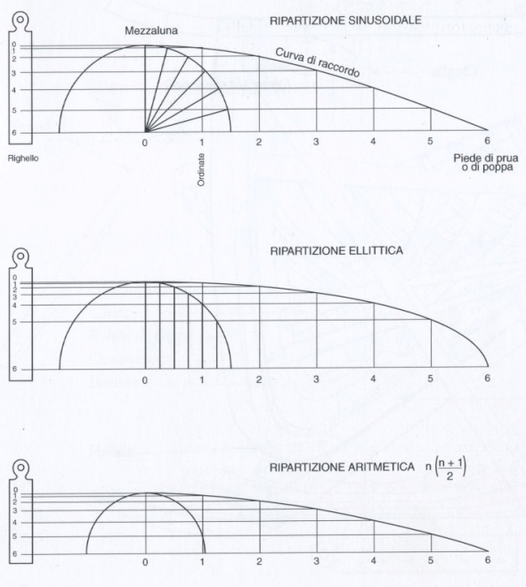
Fig. 7 – Schema per la suddivisione della mezzaluna

Terminate le operazioni sulla semicirconferenza, si riportano le misure su un ‘assicella di legno (brusca ) che servirà a riportare le misure ottenute e che serviranno fondamentalmente per quattro operazioni aloro volta finalizzate alla regolazione delle altre curve:
- Il restringimento dei fondi, per dare l’andamento al progressivo accorciamento dei madieri
- La stella, che progressivamente segna l’innalzamento dei madieri sulla chiglia
- Lo scorrere del sesto, che permette un abbassamento degli staminali e eita di alzare troppo il bordo
- Il ramo, sposta l’estremo degli staminali verso l’esterno per raccordare meglio le ordinate estreme di riempimento di prua e di poppa.
Con l’applicazione di questo semplice sistema si è riusciti per secoli ad mantere la tradizione costruttiva nei cantieri del Mediterraneo perpetuando linee di imbarcazioni che tuttora continuano a solcare i nostri mari.
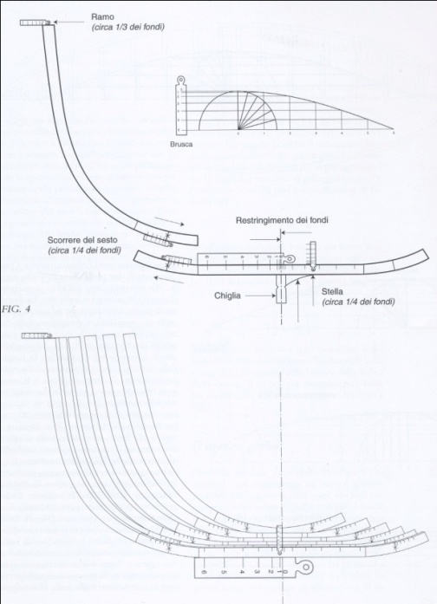
Fig. 8 – Schema per l’applicazione dei sesti

SEZIONE

Riassumendo i dati necessari alla descrizione del progetto di una barca sono:
la definizione dei dati essenziali descritti attraverso il disegno delle sezioni che ne scompongono la superficie lungo i tre assi:
- sezioni longitudinali, che scorrono da tribordo a babordo, danno l'idea della lunghezza e una prima idea di quella che sarà la superficie bagnata e il profilo generale del fianco dell'imbarcazione;
- sezioni trasversali, danno una immagine più esatta delle parti coinvolte dall'azione dell'acqua e forniscono dati concreti sugli spazi interni e della loro fruibilità;
- linee d'acqua, insieme alle sezioni trasversali quelle che maggiormente identificano l'idea della barca vera e propria e che, in lettura simultanea a queste ultime e alle longitudinali indicano le reali caratteristiche della carena; delimitano inoltre con chiarezza la curva definita dalla linea di galleggiamento chiarisce quindi il confine tra opera viva, la parte sommersa dello scafo fermo, opera morta che subisce l'azione del liquido con la barca in movimento e solo in alcune zone.
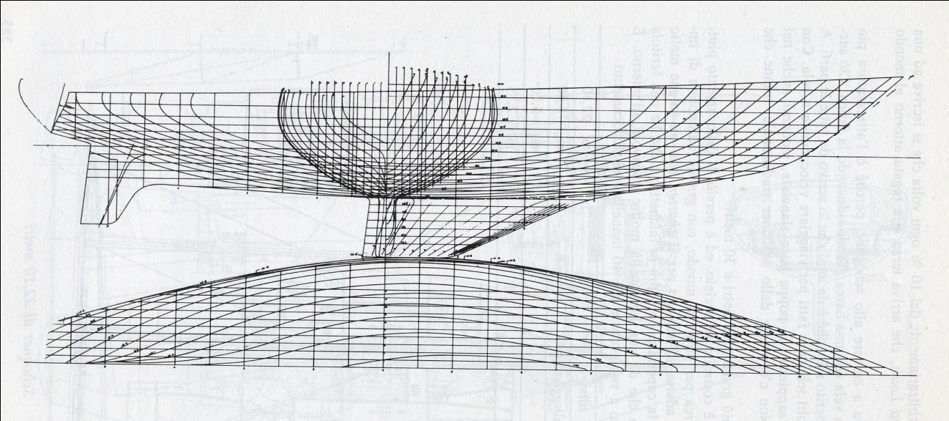
Fig. 9 – Sezioni di uno Schooner di 22.10 metri
Nasce quindi la necessità di una visione il più possibile immediata e simultanea dei dati nel corso dello stesso iter progettuale; non so se ancora vengano adoperate in fase di progettazione le cosiddetta "sala a tracciare", un'ampia stanza sul cui pavimento costole, bagli, madieri, vengono disegnati (appunto, tracciati ) in vera grandezza per poi essere riprodotti per mezzo sagome di legno chiamati "seste", da inviare successivamente alla carpenteria.

L’apporto dell’informatica

Sicuramente risulta più comodo al giorno d'oggi grazie all'evoluzione dei mezzi informatici, la visualizzazione e la verifica per mezzo di software specifici che offrono la possibilità non solo di tracciare e modellare ma di verificare nel medesimo istante il comportamento in acqua del modello con estrema coerenza. Chiaramente in acqua è un'altra cosa...
Ma per ovviare a questo ci sono le verifiche in vasche navali, grandi piscine che con l'utilizzo di specifici strumenti di misurazione consentono di verificare su modelli in scala adeguata il comportamento nel fluido delle carene e di rilevarne il comportamento.
Vediamo quindi che in una prima fase dall'idea di partenza in cui sono descritti i dati dimensionali, il peso e il comportamento in linea generale che variano a seconda delle specifiche tecniche e della tipologia dell'imbarcazione, si passa al disegno della carena; partendo da uno schizzo, da un concept iniziale, ad esempio nel caso di imbarcazioni da diporto con caratteristiche di design, ovvero uno schizzo che ne delinei le principali cifre stilistiche, per poi passare all'elaborazione a mezzo di programmi CAD che consentono l'impostazione del layout generale e del modello tridimensionale da cui verranno estratte in seguito le linee d'acqua e le sezioni oltre che a consentire la verifica del comportamento idrostatico.

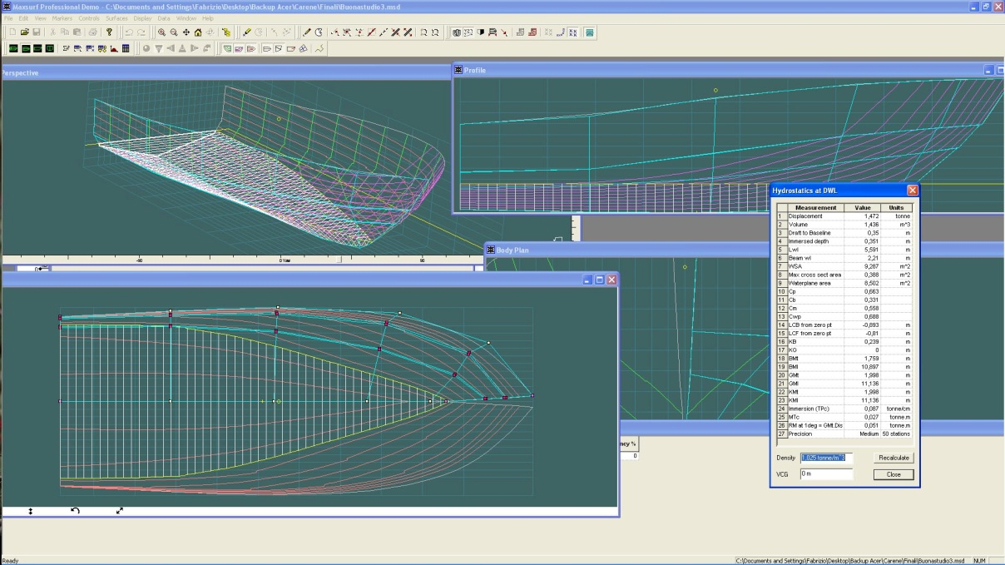
Fig. 10 – Disegno in Maxsurf di carena per Fisherman di 30ft

Una delle combinazioni più frequenti consiste nell'utilizzo di Maxsurf, un programma abbastanza intuitivo ma estremamente potente di modellazione, che associato ad altri programmi della stessa suite consente una prima verifica della congruenza delle superfici, delle caratteristiche idrostatiche, del comportamento in acqua a barca sbandata e capovolta e in più con i cosiddetti VPP (Velocity Prediction Program ), è possibile predire la velocità della carena dati peso e potenza della propulsione o a seconda delle condizioni di vento.
Altro software adoperato per l'affinamento dello scafo e per la definizione di layout, piano velico, attrezzature di coperta e altro ancora sono i programmi di grafica vettoriale come Autocad piuttosto che Vectorworks o Microstation, che consentono di gestire la progettazione tridimensionale in parallelo e sono compatibili con i più comuni software CAM come CATIA o Unigrafix per la gestione delle macchine a controllo numerico per la produzione dei prototipi, degli stampi e dei pezzi unici.
Per le verifiche strutturali e per l'analisi della resistenza alle sollecitazioni sono adoperati i programmi per il FEM (Finit Elements Method ) che consentono l'analisi delle strutture e il relativo dimensionamento valutato sul comportamento e le deformazioni del materiale sotto stress.
Queste sono le fasi salienti in cui sono necessarie strategie di comunicazione basate sulla grafica e sul linguaggio codificato ma passibili di variazioni e sviluppo. Il passo successivo in cui si rivela la vera importanza del disegno e della rappresentazione è la fase della progettazione degli interni in cui ci si confronta da un lato con le necessità dettate dall'ergonomia e dallo stile, dall'altro con le caratteristiche fisiche dello scafo e degli ingombri di motori, impianti, attrezzatura, questi vincoli dettano delle regole ben precise a cui bisogna far fronte nel progettare un interno che sia anche confortevole oltre che funzionale. Per questo motivo gli espedienti e le soluzioni di derivazione nautica sono adoperate nella progettazione di spazi essenziali come quelli delle navicelle spaziali, camper e roulotte o nell'aeronautica e automotive.

Gli spazi interni

La barca è nata come mezzo per attraversare le acque al fine di trasportare uomini e mercanzie di terra in terra; lo scopo di questi viaggi poteva essere dettati da motivi commerciali, per la guerra o la conquista o per l’esplorazione ma sicuramente ai passeggeri non era mai assicurata una traversata sicura e confortevole. Gli spazi interni alla nave dovevano essere ottimizzati per contenere merci e attrezzature, e come merci erano trattati anche gli esseri umani a bordo.
Il fatto è che spesso questi mezzi, soprattutto nell’antichità, non contemplavano l’utilizzo della coperta, quindi qualunque cosa fosse caricata a bordo era destinata ad un viaggio esposto alle intemperie e sicuramente scevro da qualunque confort potesse assicurare un’adeguata protezione; i passaggi in quota e le strutture per consentire un adeguato posizionamento dell’equipaggio, soprattutto nelle imbarcazioni con propulsione a remi, erano garantiti da passerelle più o meno ampie su cui venivano posizionati i rematori e il timoniere, sul fondo si stipavano gli oggetti e le provviste; a questo si aggiunga che le stesse non avevano alte murate e piuttosto un fondo piatto, anche e soprattutto per necessità costruttive, fattori questi che ne riducevano maggiormente i volumi interni.
Gli equipaggi e i rari passeggeri, per lo più commercianti, venivano trattati alla stessa stregua di merci ed erano costretti ad adeguarsi alle peggiori condizioni e ai rischi che una traversata di questo tipo comporta pur di effettuare una traversata. Sicuramente i viaggiatori dell’epoca dovevano essere ben motivati.
Questo tipo di approccio alla navigazione non cambia fino all’avvento di carene più ampie e con carene di tipologia differente, ma anche con maggiori spazi le condizioni erano pur sempre precarie: scarse condizioni igieniche e spazi interstiziali per le cuccette erano la prassi, viaggiare non era una cosa da turisti e il prezzo da pagare era alto, sia in termini economici (lo si faceva per lo più per commercio), sia per la salute. Nonostante questo vi sono eccellenti esempi di natanti destinati ad accogliere re e imperatori durante i baccanali per scopi religiosi. Ne sono un esempio le ormai celeberrime navi romane di Nemi appartenute all’imperatore Caligola, i cui relitti vennero ritrovati in fondo all’omonimo lago sui colli Albani vicino Roma e che vennero distrutte durante la seconda guerra mondiale. Dai resti pervenuti e dagli studi degli archeologi si evinse che le immense navi, in effetti delle chiatte che probabilmente rimanevano ormeggiate in porto o venivano mosse per brevi tratti, lunghe circa 70 metri e con un baglio di 20, erano destinate agli “otia” dell’imperatore e ai riti e alle feste in onore di Diana ed erano ornate di marmi e bronzi decorativi.
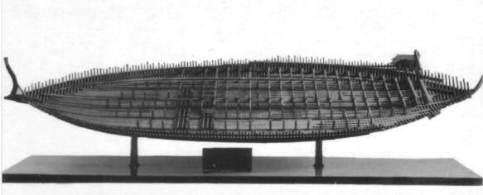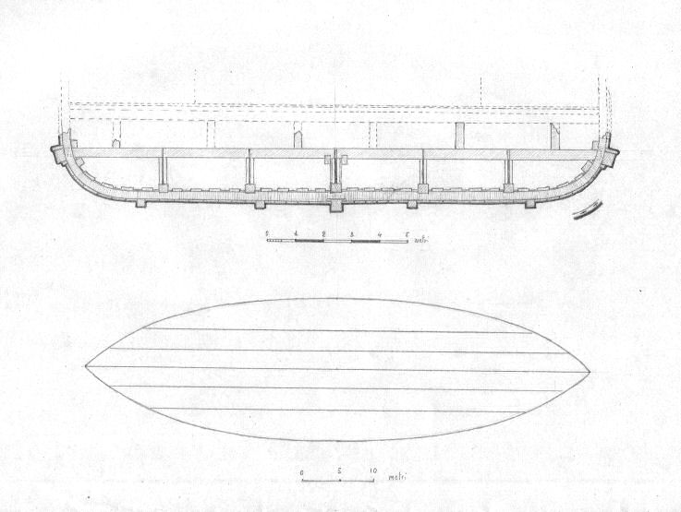
Fig. 11 – Disegni e modelli delle nvi di Nemi conservati presso il museo delle navi- Nemi (Roma)

Le condizioni cambiano quando si comincia a intravedere una possibilità ludica nel viaggiare in barca, soprattutto a vela; con l’avvento di quello che sarebbe diventato lo “yachting”, sport riservato da sempre soprattutto a chi se lo può permettere potendo destinare una imbarcazione solamente al diporto escludendo quindi le finalità commerciali, che consente di cominciare ad intendere lo stare per mare come un attività ricreativa… tanto le manovre le avrebbero fatte i marinai a servizio dei signori.
Cambiano quindi la disposizione e il semplice pensare gli spazi interni, seppur sempre scomodi non erano più solo ambienti di servizio e stive ma si cominciavano a inventare modi per godere della brezza e dei panorami marini pur rimanendo protetti e riparati in caso di improvvisi cambiamenti del tempo. Con l’evolversi della tecnologia e della progettazione in ambito nautico il diffondersi del navigare inteso come svago e come attività sportiva ( ricordiamo che la nascita delle regate è legato ad opportunismo, chi raggiungeva prima la nave da carico da rimorchiare in porto piuttosto che fuggire velocemente in caso di burrasca) si concentrano anche gli sforzi per ottimizzare gli ambienti e dare loro caratteristiche e finalità specifiche

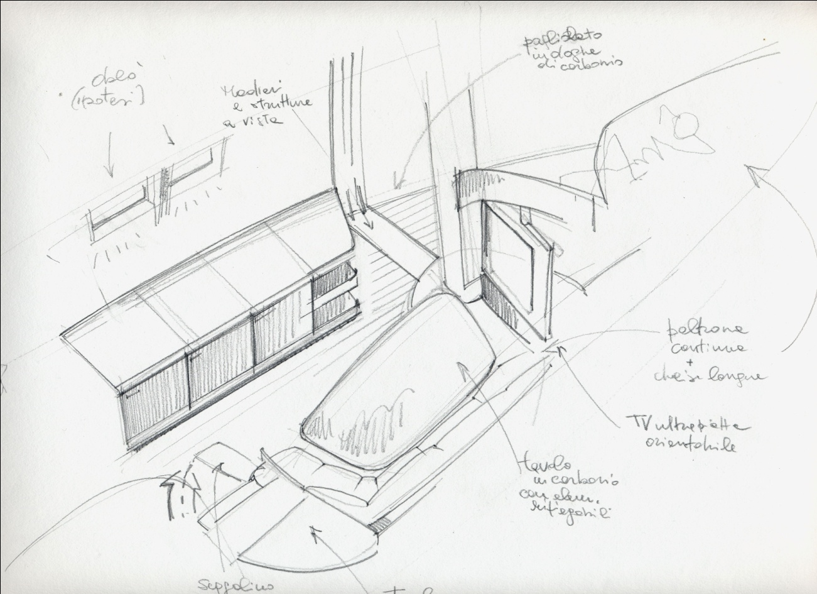
Figg. 12, 13 – Concept di interni per progetto di imbarcazione a vela 56ft

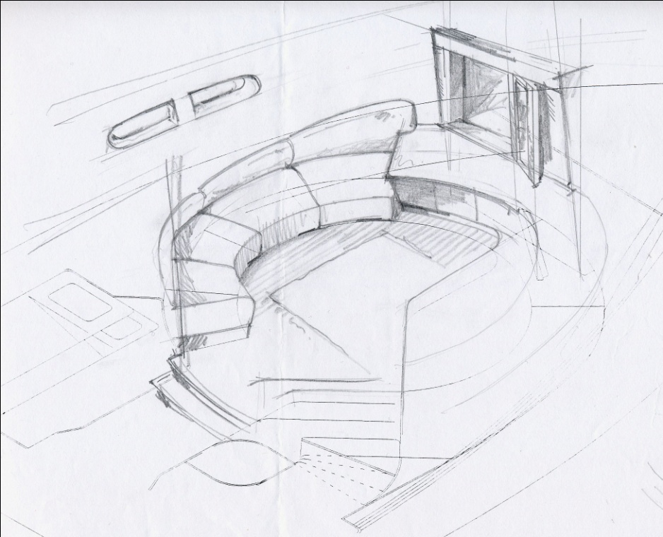
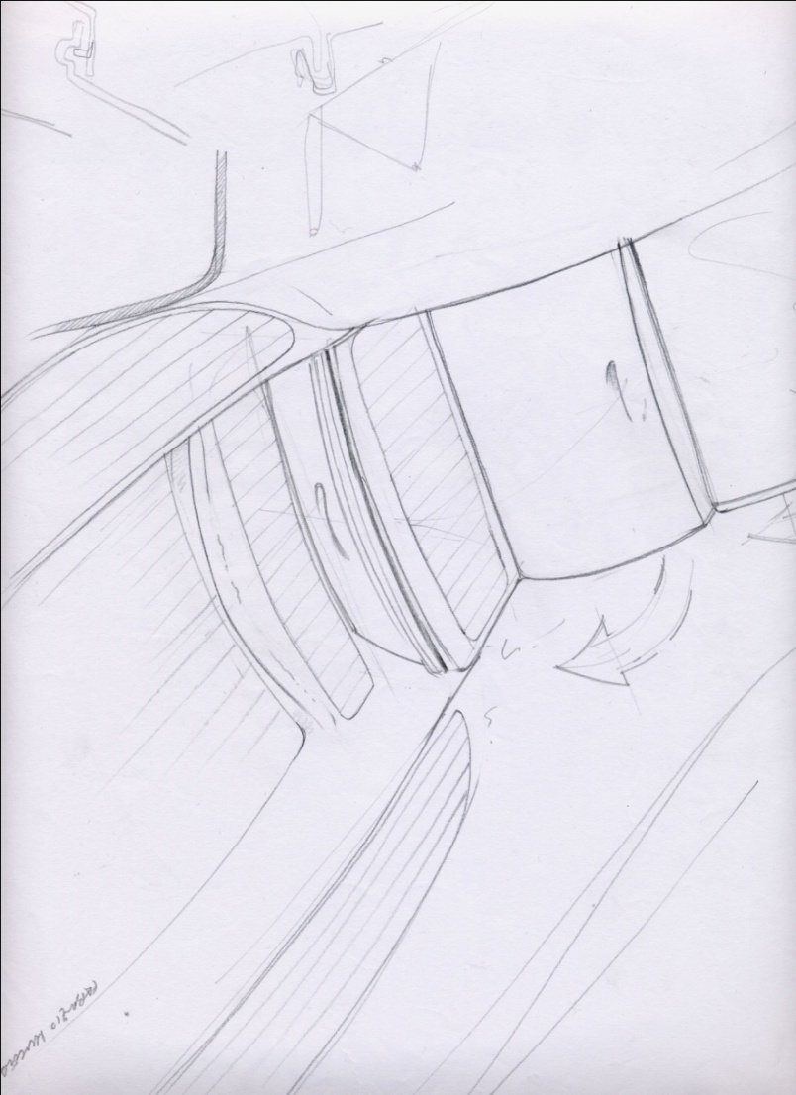
Fig. 14 – Concept di interni per progetto di imbarcazione a vela 56ft
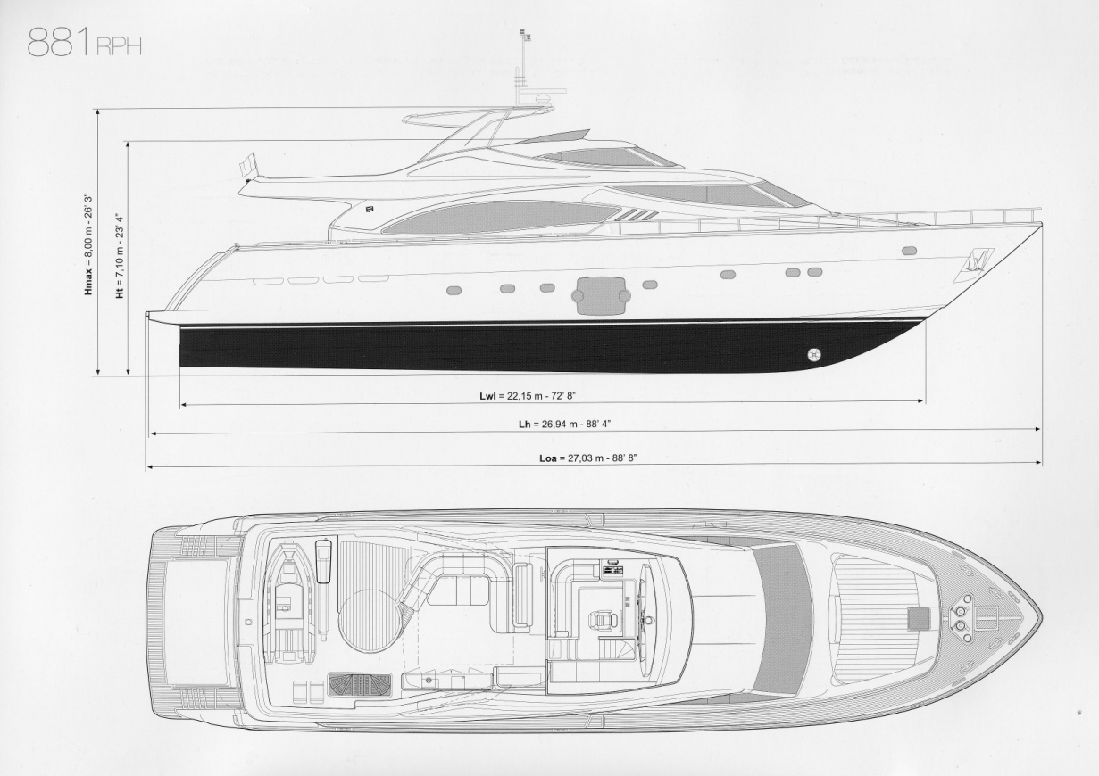
Fig. 15 – Ferretti 881 tratto dal catalogo Ferretti 2004

La delicata gestione degli spazi interni, nel rispetto dei volumi e della corretta distribuzione delle strutture e dei pesi è attuata con programmi di grafica tridimensionale dedicati, che hanno sostituito la tradizionale rappresentazione per mezzo delle prospettive e delle sezioni a favore di una maggiore versatilità e velocità ma a discapito forse di una freschezza nella rappresentazione e di un segno a cui eravamo affezionati e forse assuefatti, ma che consente anche una maggiore elasticità e velocizzazione nella gestione dei volumi interni e il rinnovo del linguaggio non solo del disegno ma anche del progetto. I software più usati nella modellazione tridimensionale sono i classici 3DStudio, Maia e, ovviamente, Rhinoceros, peraltro il più versatile, preciso e specifico per l'utilizzo nel campo della nautica;
queste soluzioni consentono inoltre una visualizzazione attraverso la renderizzazione, necessarie oltre che per il controllo degli spazi, per una successiva proposta agli armatori sintetizzando immagini accattivanti e alquanto realistiche.
Ma di questo ne possiamo anche discutere... (N.d.r. )

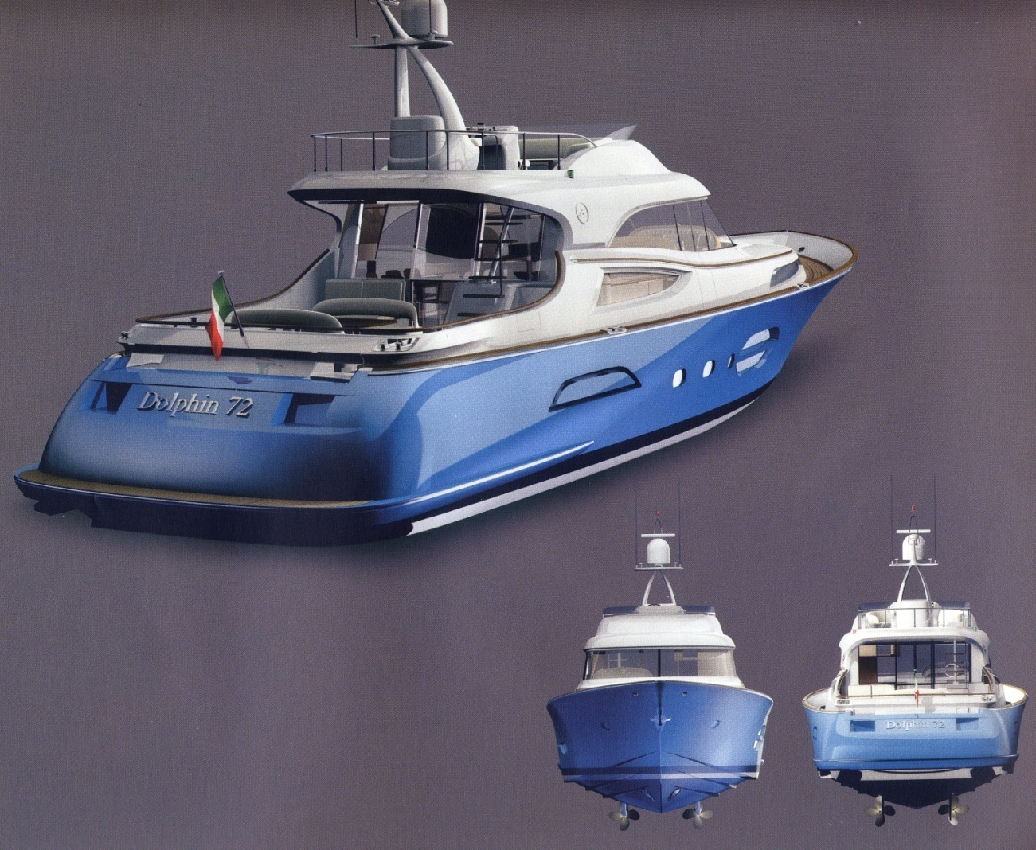

Fig. 16 – Disegno del Mochi, Dolphin 72 tratto dal catalogo Ferretti 2004.

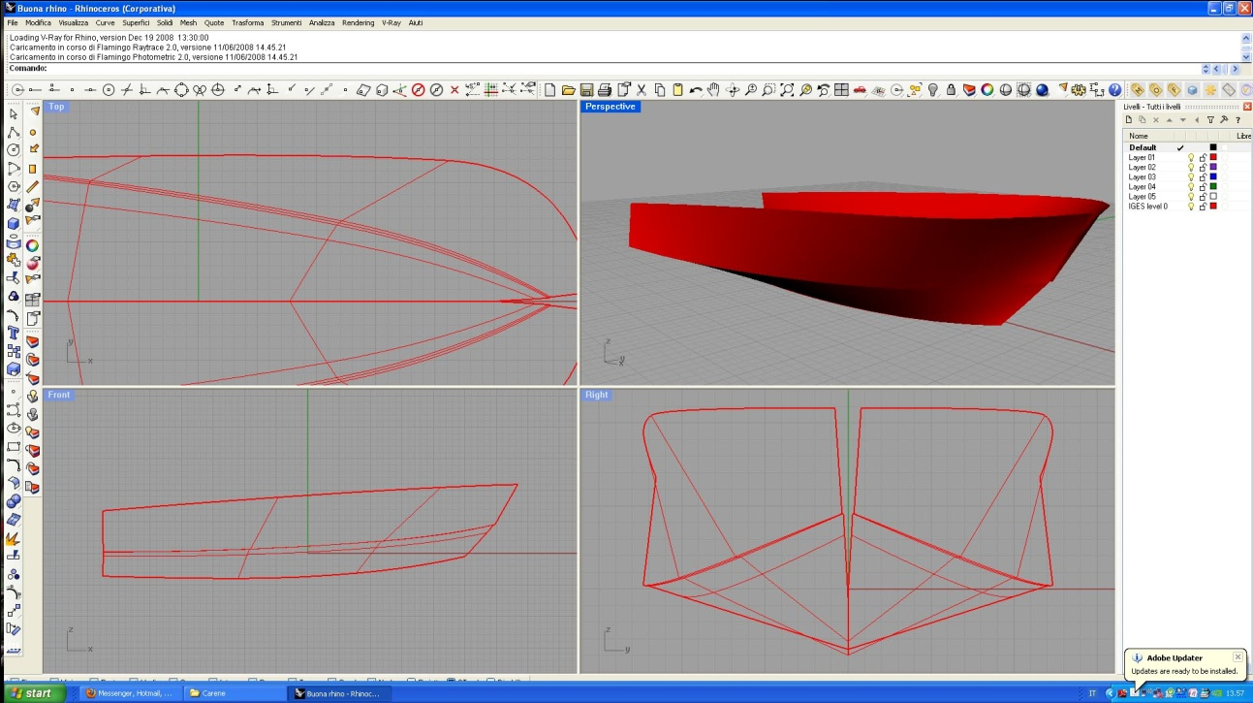
Fig. 17 – Disegno in Rhinoceros di carena per Fisherman di 30ft

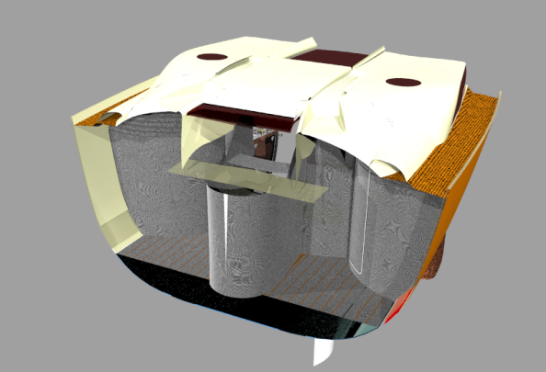
Fig. 18 – Sezioni di progetto di imbarcazione a vela 45ft

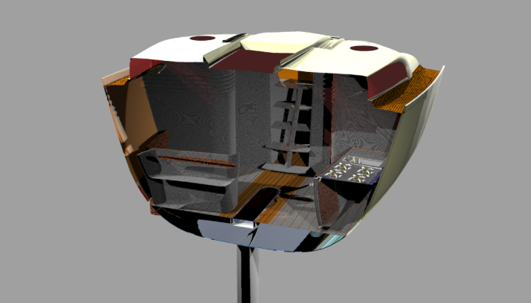
Fig. 19 – Sezioni di progetto di imbarcazione a vela 45ft
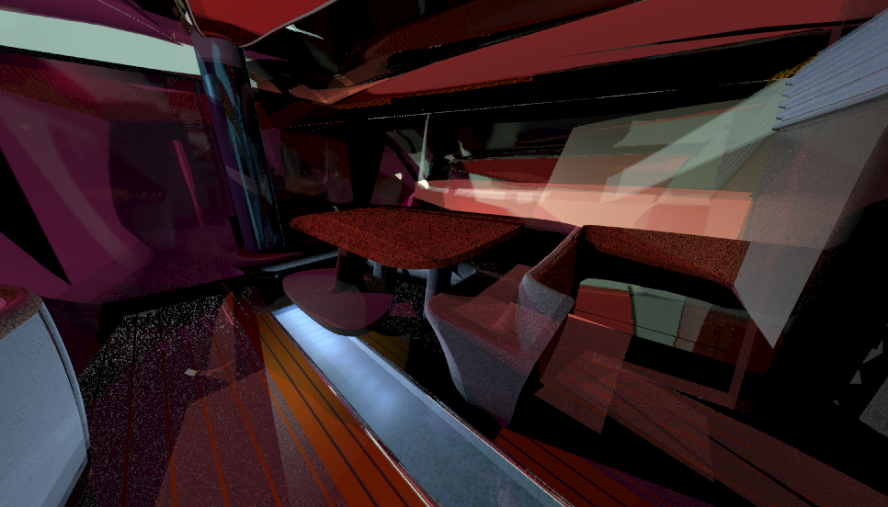

Fig. 20 – Interni di progetto di imbarcazione a vela 45ft

I sistemi digitali si sono inoltre rivelati essenziali nello sviluppo della piccola cantieristica sostituendo i tradizionali metodi di visualizzazione e rappresentazione, economizzando e ottimizzando i processi produttivi e confrontandosi adeguatamente con i nuovi materiali e le tendenze progettuali.
La possibilità di vedere in modo realistico l'oggetto prima della realizzazione del prototipo e di poterne valutare le caratteristiche evitando sprechi e fallimenti ha da un certo punto di vista tarpato le ali alla sperimentazione diretta, consentendo però l'esplorazione di nuove strade attraverso il rinnovamento del linguaggio; l'altra faccia della medaglia è l'appiattimento dovuto all'utilizzo ormai alla portata di tutti di strumenti che consentono grazie all'estrema facilità di apprendimento e di applicazione a chiunque di progettare con discreto successo a discapito dell'originalità e della qualità, con il conseguente dilagare di oggetti banali e non necessariamente a buon mercato, legati anche all'economicità e alla facilità di reperimento dei materiali compositi che ormai costituiscono la quasi totalità del mercato in particolare nelle fasce economiche, e che tendono a confondere le idee a potenziali armatori non sempre avveduti o di gusti particolarmente raffinati... ma con tanti soldi.

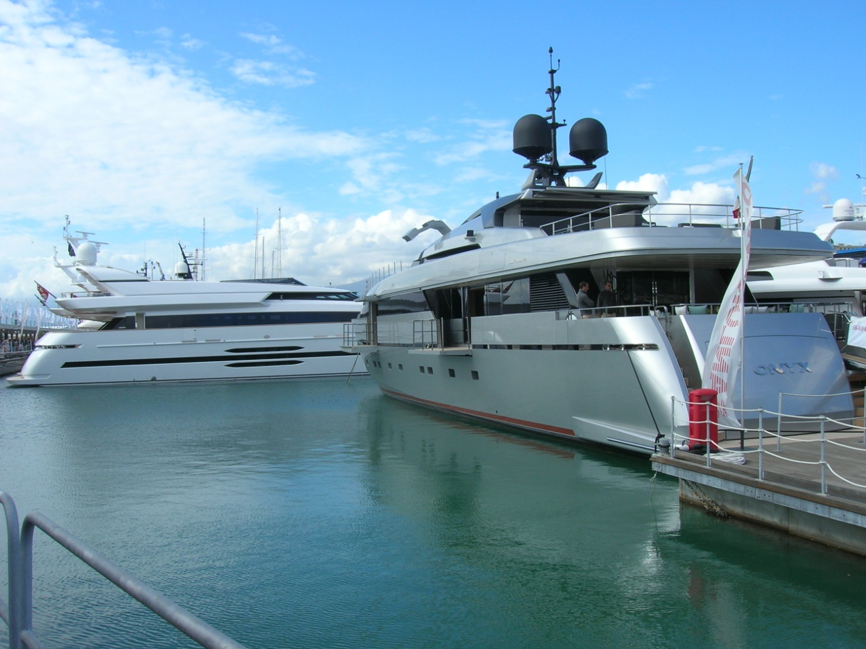
Fig. 21 – Salone della Nautica ed.2008- Genova

La ricerca vera e propria e non solo quella stilistica, è praticata ormai quasi esclusivamente dai grandi cantieri che hanno i mezzi e il potenziale umano ed economico necessario alla crescita, e finalizzata a barche cosiddette one-off, cioè splendidi pezzi unici su cui l'armatore di solito non bada a spese, oppure da cantieri che operano su prodotti di nicchia o su imbarcazioni da competizione. Ovviamente il regno della ricerca e della sperimentazione è la competizione ad alti livelli, uno per tutti la competizione per la Coppa America che con l'introduzione dei trimarani ha portato ai massimi livelli l'evoluzione della tecnologia applicata alla ricerca idrodinamica, ai materiali e allo stile.

Il rilievo e la nautica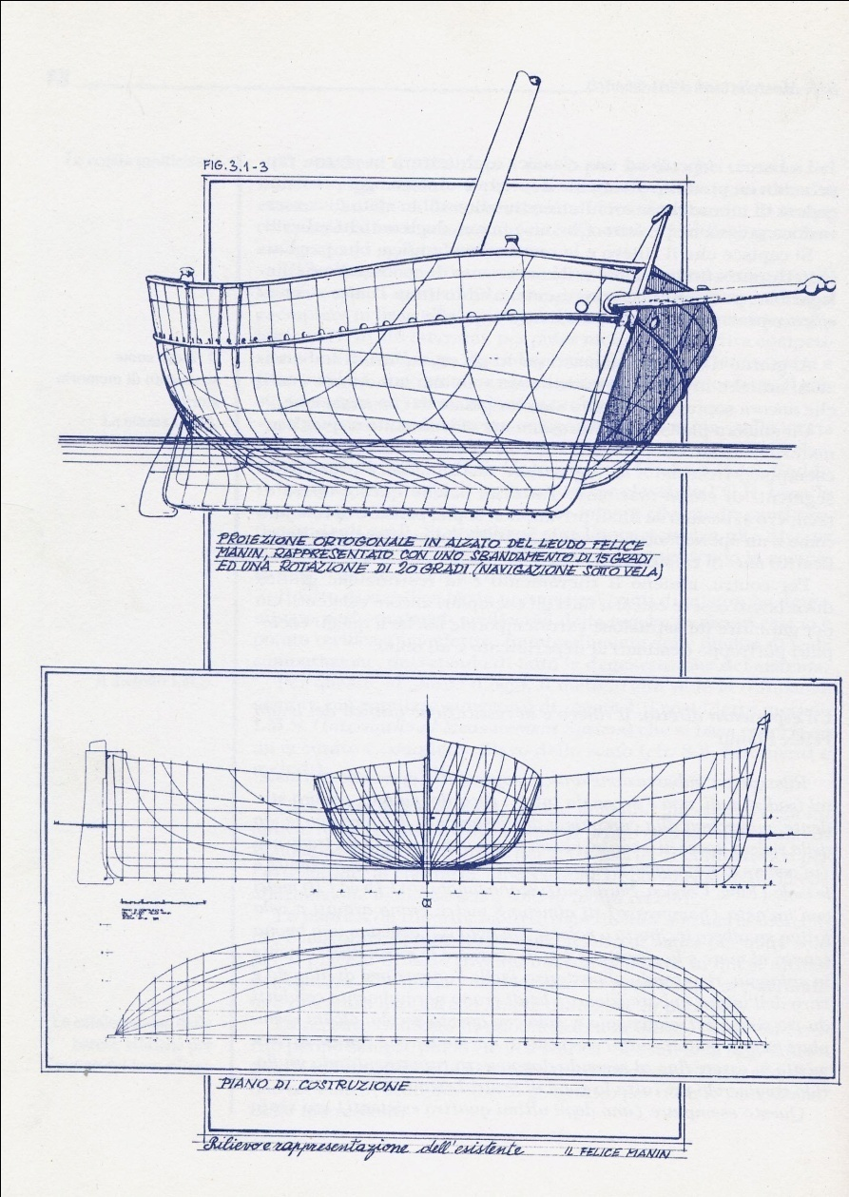

Fig. 22 – Rilievo e rappresentazione del Leudo Felice Manin.
Le difficoltà insite nel ridisegno di un oggetto che non presenta gli appigli e le regolarità che possono essere più o meno tradotti in linee da disegnare su un foglio di carta sono evidenti, costruire una sintesi, idealizzare una forma che presenta la continuità dei profili, sono già di per se una sfida che il progettista deve affrontare e vincere affinchè il suo pensiero possa venir comunicato.
Altrettanto complicato è rappresentare e soprattutto misurare l'esistente.
Non essendo disponibile un punto costante di riferimento, il rilievo manuale risulta estremamente difficoltoso considerando anche che le normali deformazioni dovute al movimento nel tempo inevitabile a causa del deperimento dei materiali, ai difetti di fabbricazione o al peso stesso dell'imbarcazione tirata in secco, implica una mancanza di coerenza che porta ad errori a volte vistosi. Le difficoltà si amplificano quando l'oggetto da misurare possiede delle dimensioni monumentali e difficoltà per raggiungere i punti da misurare che non possono essere superate dall'installazione di ponteggi.

Fig. 23 – Fasi di rilievo con metodo manuale
I metodi per misurare questo tipo di oggetti in modo empirico sono tanti e spesso con invenzioni quasi "artigianali", in effetti bisogna adattarsi alle necessità del momento e superare gli ostacoli che insinuano dubbi sui possibili errori di misurazione che potrebbero costare ore di lavoro o errori nella restituzione. Non starò a dilungarmi sui metodi di rilevamento manuali, è certo però che già il semplice utilizzo di uno strumento di rilevamento ottico aiuta nell'acquisizione dei dati; aumentare la quantità di questi dati, considerando che si tratta di superfici curve, aumenta la percentuale di esattezza nella riproduzione della funzione che la rappresenta. Questo tipo di precisione può tornare utile nelle fasi di progettazione degli interni di barche di piccola e media grandezza, nelle quali i centimetri possono giustificare le scelte progettuali che consentiranno un maggior confort agli ospiti e un'ottimizzazione nella produzione dei pezzi che compongono le controstampate, come anche nelle statistiche di produzione. Confrontando le deformazioni delle successive stampate, nel caso degli scafi come delle strutture sopracoperta, si può stabilire statisticamente la durata e quindi i costi di produzione di ogni progetto e prevedere difetti nell'assemblaggio dei pezzi.
Nell'ambito delle riparazioni navali invece, il poter dimensionare e poter dare la giusta forma e curvatura ad esempio, alla "toppa" che andrà a sostituire la parte danneggiata di una grande nave, costituirà un notevole risparmio economico e una migliore qualità della riparazione. Da questa riflessione si può capire l'importanza di strumenti di misurazione come gli scanner, che danno la possibilità di costruire un modello sintetico dell'oggetto misurato con un bassissimo margine di errore, imputabile quasi sempre ad una cattiva gestione delle attività di rilievo, ma data la velocità delle operazioni facilmente recuperabile, e la possibilità di raggiungere senza difficoltà anche gli angoli meno accessibili, possibilità che si rivela preziosa anche nel caso di rilievi in ambito industriale.
Inutile sottolineare la praticità di questo tipo di misurazione nel campo dell'archeologia navale, assumere dati dai pochi pezzi di un relitto e avere la possibilità di confrontarli evitando di maneggiare gli originali che potrebbero con l'utilizzo subire un deterioramento, e di ricostruire per mezzo di software le forme originali.
Passando quindi ad una disamina delle tecniche che si possono adoperare per il rilievo di una imbarcazione in modo da operare poi quella che comunemente viene definita una operazione di Reverse Engineering cioè per definizione: “progettazione di un prodotto partendo da un modello digitale ottenuto attraverso una nuvola di punti ricavata con l’ausilio di strumenti di scansione tridimensionali di un oggetto fisico ”.
Un operazione quindi che attraverso l’acquisizione di dati produce un modello digitale e in seguito anche una riproduzione fisica, dell’oggetto rilevato e consente di gestire a posteriori anche un controllo di coerenza e quindi di qualità ai fini della produzione o della progettazione.
I metodi di acquisizione possono quindi essere suddivisi in:
- Metodi per contatto, ulteriormente distinguibili in strumenti di rilevamento digitali ma con applicazione manuale, tramite ad esempio un braccio portatile, e manuali tradizionali con strumenti di rilievo (squadre, rulline metriche, filo a piombo etc.
- Metodi non a contatto come gli scanner laser o fotogrammetria.

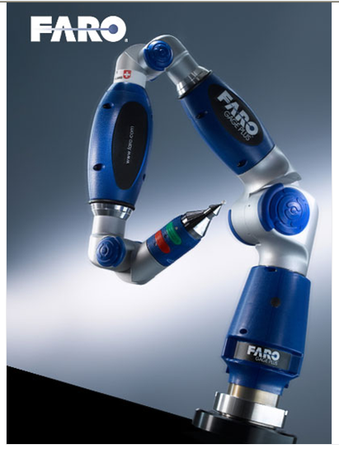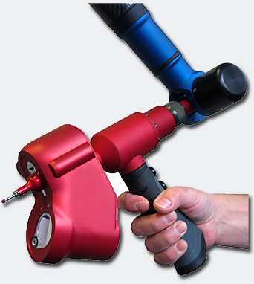
Fig. 24 – Scanner a braccio
In particolare le metrologie topometriche ( scansione a luce strutturata )e fotogrammometriche sono delle tecniche piuttosto potenti per il rilevamento tridimensionale, si basano sulla triangolazione ottica e possono rappresentare una valida alternativa allo scanner; La misurazione, ottenuta incrociando le immagini ottenute dal posizionamento della telecamera può coprire superfici non troppo ampie che variano da pochi centrimentri a qualche metro quadrato, prendendo come riferimento dei target destinati al collegamento tra i fotogrammi, consentendo inoltre l’acquisizione dei colori per un rilievo delle texture.
I vantaggi e gli svantaggi dei vari metodi saltano subito all’occhio: una maggiore accuratezza può essere utile ad ottenere maggiori dati per valutare eventuali tare progettuali o nell’ambito del restauro al fine di evidenziare e analizzare i degradi di un manufatto, consente inoltre l’acquisizione di forme complesse la cui gestione può risultare particolarmente elaborata. Gli scanner laser inoltre presentano lo svantaggio di richiedere una post- elaborazione lunga e complessa a causa dei fattori esterni, luce e oggetti a contorno, ad esempio, che possono “inquinare” i dati e allungare i tempi di lavoro..
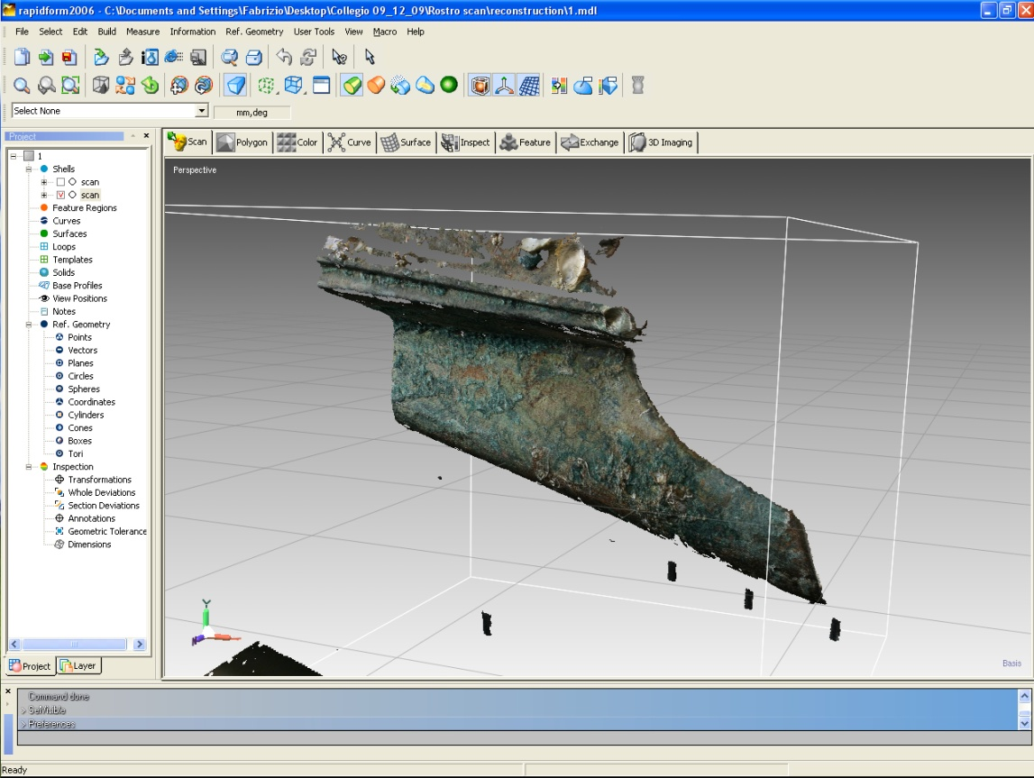

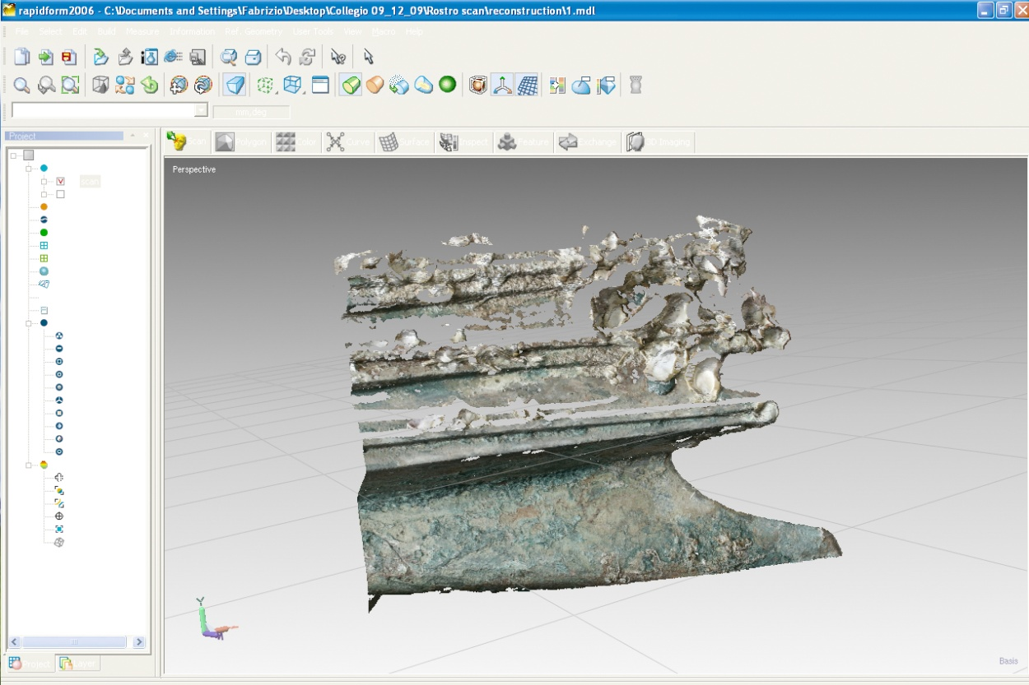

Figg. 25,26 – Scansione eseguita con Mephisto di un rostro romano conservato presso la soprintendenza del Mare- Palermo

I dati acquisiti dovranno quindi essere sottoposti ad un accurato filtraggio delle informazioni disponibili al fine di ottenere una corretta ricostruzione delle superfici D'altronde una maggiore sintesi può essere un vantaggio nell’ambito dell’inquadramento di un prodotto, soprattutto per oggetti di grandi dimensioni e dalla superficie più regolare, e della resa di immagine finalizzato ad una acquisizione veloce e ad una rapida manipolazione; è il caso ad esempio delle carene moderne in materiale composito o per le grandi navi, dove all’accuratezza della resa di una superficie si sostituisce l’attenzione alla continuità piuttosto che alla deformazione.
Avere un giusto termine di confronto basato sulla coerenza delle geometrie può quindi agevolare i compiti nel controllo di qualità e nell’analisi e sviluppo dei processi produttivi.

Acqua, terra cielo

Questa premessa è unicamente volta a informare chi, non avvezzo all'ambiente della nautica si dovesse trovare davanti argomenti apparentemente oscuri di cui approfondirò alcuni aspetti in una fase successiva non frequenti nel linguaggio comune, ma che sono stati comunque permutati sotto mentite spoglie nell'ambito dell'architettura; l'obbiettivo inoltre, è quello di dare una panoramica degli aspetti comuni all'architettura "terrestre" - come già accennato la precisazione potrebbe non essere superflua - nelle forme, nelle tecnologie costruttive, nella logica progettuale, nelle strategie abitative. Inoltre un excursus finalizzato alle applicazioni dei metodi di rilevamento e restituzione sarà strumentale alle finalità dello scritto.

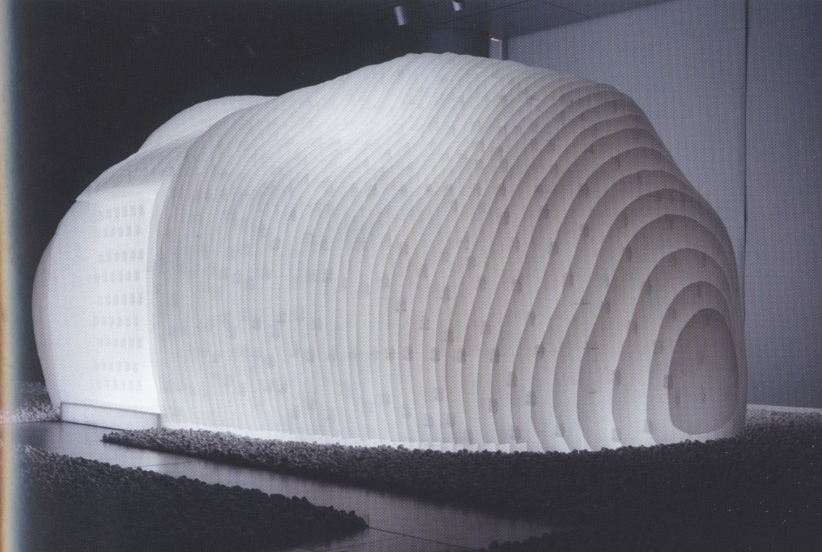

Fig. 27 – Kengo Kuma, Tea house

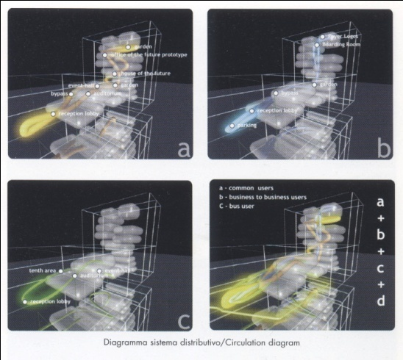
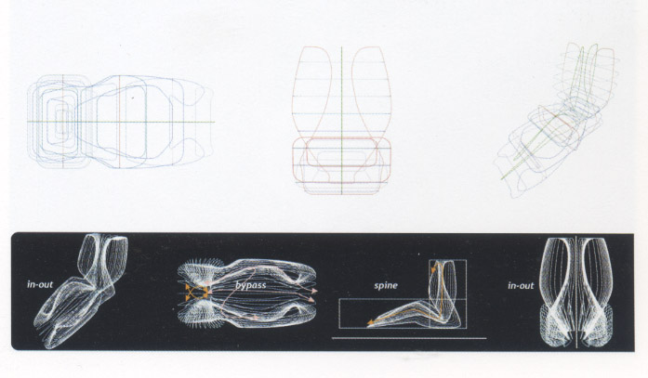Figg. 28, 29 - Ben Van Berkel, Living tomorrow. Functionals and Three dimensional diagrams
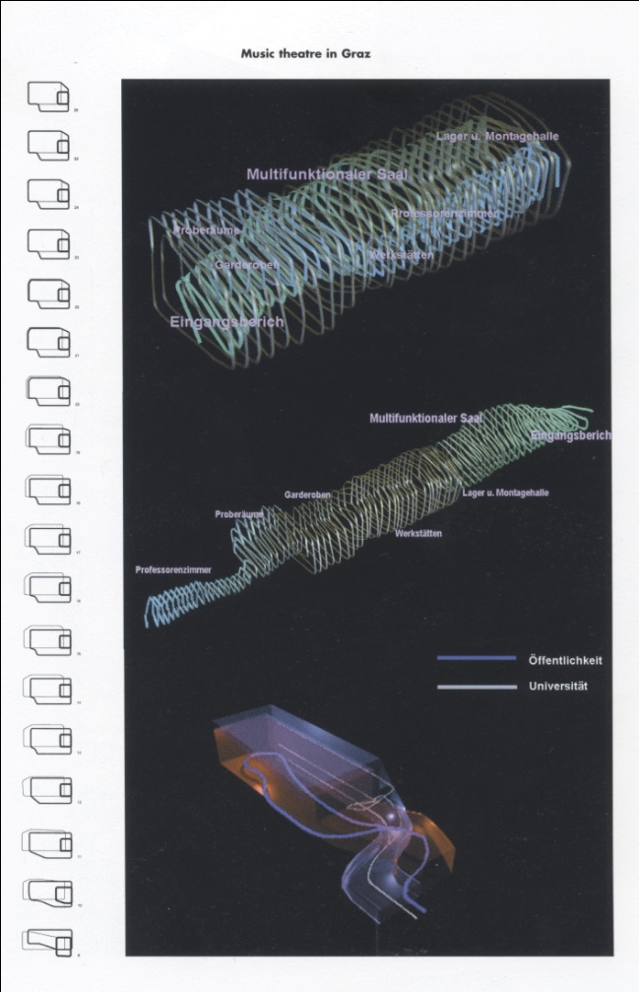
Fig. 30 – Ben Van Berkel Music Theatre in Graz

Le ultime tendenze dell'architettura sono volte, ormai da alcuni anni, verso un aspetto strategico finalizzato alla logica della fluidità, cioè verso una distribuzione degli spazi e dei volumi che non costituiscano un sistema elencale di ambienti che contengono qualcosa, bensì di spazi più ampi coordinati con una logica, un'architettura quasi informatica. Un sistema fluido che connetta gli spazi del lavoro o dell'abitare non solo in modo funzionale o esteticamente gradevole, ma che consenta un modo di costruire e di vivere l'edificio al passo con le nuove tecnologie e le nuove esigenze dell'abitare.
La barra tra le parole non-rapporto è volta proprio ad indicare la mancanza di contesto caratteristica di una nave che si trova a navigare in mare aperto, ricolma fino all'inverosimile di cablaggi, tubi, attrezzature per lo stoccaggio e il trasporto, come una piccola città, ovvero brulicante di vita e colmo di divertimenti come un luna park galleggiante nel caso delle grandi navi da crociera, e come una piccola città altrettanto densamente abitata.

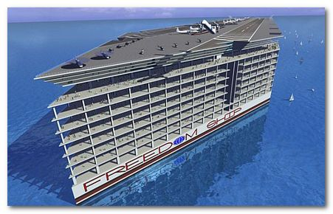
O meglio il contesto c'è ed è forte ma la prospettiva e il punto di vista cambiano in continuazione, e hanno come unico punto di riferimento la linea di costa o nella migliore delle ipotesi il waterfront di una città a cui si contrappone per il breve tempo dell'ormeggio. Le strade che connettono questo piccolo miracolo non sono più quelle che si snodano attraverso pianure e montagne, ma sono tracciate dallo stesso atto del navigare, gesto con cui la storia e la cultura del Mediterraneo è cresciuta ed è fiorita per millenni.
In se racchiude in un certo senso, l'idea stessa della città: raccoglie idee, sentimenti, storie di tante vite costrette nel medesimo ambiente circondato da un ambiente potenzialmente ostile che si incrociano e instaurano relazioni, convogliano flussi: il contesto- non contesto, il fluido che scorre intorno all'oggetto a differenza dei flussi che scorrono intorno e attraverso la città. Una fortezza medioevale isolata tra le montagne potrebbe rendere l'idea di questo oggetto in balia dei flutti guidata da un unico condottiero.
In effetti l'idea romantica che aleggia intorno a questo oggetto (spesso del desiderio... ) si scontra con l’evidenza di un manufatto costruito con lamiere di metallo piuttosto che plastica, legno o quant'altro, ma è proprio l'idea della libertà e dell'avventura che coincide e avvicina alla scoperta della città nascosta, come se fosse una visione al negativo della stessa immagine.

Aggiungere e sottrarre

Tornando al processo compositivo più strettamente connesso all'architettura si possono in un certo senso identificare due direzioni:
- sottrarre materia a favore di una spazialità coerente e funzionale, scavare materia da un volume per ottenere un vuoto.
- dissipare un volume più o meno regolare che indipendentemente dal materiale da cui è costituito tende alla leggerezza.
Smaterializzazione o svuotamento, cavità o membrana, operazioni di riduzione che porteranno a risultati interessanti nelle opere di architettura contemporanea che andremo ad analizzare.
L'atto stesso dello smaterializzare rappresenta un percorso che ha molte analogie con il sottrarre; scavare la cima di una montagna per ottenere lo spazio necessario alla costruzione (non costruzione verrebbe quasi da pensare ) di un osservatorio come fa Kuma nel Kiro-san Observatory a Yoshumi significa non solo una perfetta integrazione con il naturale, non mimesi quindi, ma anche una operazione di negazione dell'oggetto che rappresenta una alternativa che nelle opere successive si trasformerà in dissipazione attraverso le texture dei volumi e quindi dello spazio, utilizzando anche materiali per loro stessa natura "solidi" come la pietra ridotta a elemento tipologico basale che ripetuto e dilatato diventa membrana. Stereotomico e tettonico tornano a dialogare trovando parole comuni nel materiale tagliato, disciolto, reso evanescente dal disegno, l'opera d'arte ribadisce e presagisce se stessa nel momento del concepimento e della rappresentazione, implica una operazione preventiva che costringe a pensare il materiale da costruzione come una matita per disegnare il vuoto.
L'utilizzo di volumi complessi e superfici continue, porta ad una riflessione e ad una apertura verso nuove tecniche e nuovi approcci e a porgere inoltre un occhio diverso alle nuove tendenze dell'architettura e ai materiali sintetici (polimeri e compositi ) derivati dal design industriale e applicati con successo in larga scala. Le nuove teorie urbanistiche hanno inoltre portato a modificare il rapporto tra la città e gli edifici a grande scala, rapportandosi anche in modo diverso con il porto e con i flussi che genera producendo reazioni che si propagano a distanza e rendendo la città stessa non più elemento organico ma vero e proprio organismo vivente; il dualismo dell'elemento porto- porta, genera energie e strategie che nascono e si ramificano fino all'interland producendo nuove figure architettoniche che si differenziano dal contesto per le loro possibilità in termini di flessibilità e gestione e che spesso si specchiano in se stesso pur non risultando aliene al contesto.
Le possibilità che si offrono a questa analisi sono molteplici, l'analisi della città attraverso la grafica sintetica, il rilievo di superfici non convenzionali con tecniche di scansione, il disegno e la rappresentazione con linguaggi nuovi, la ricostruzione in archeologia di imbarcazioni a partire da reperti parziali e, ovviamente una sintesi comparativa delle metodologie progettuali finalizzate all'abitare minimo dalla cabina della barca a vela all'abitacolo di una navetta spaziale, passando ovviamente per il quotidiano e le nuove esigenze della città.

Analogie formali

Al di là del concetto dell'abitare minimo o degli spazi interni di un edificio, la prima analogia che salta all'occhio è la somiglianza tra una carena e la forma delle coperture di alcuni edifici più o meno noti che nel corso della storia hanno permutato o hanno concesso le tecniche costruttive e i materiali comuni nell'ambiente marinaro.
E' il caso, evidentemente delle abitazioni vichinghe, piuttosto lontane dall'ambiente culturale e sociale del Mediterraneo, si parla di società tribali con un rapporto con la vita e la morte e con la natura e il mare, completamente diversi; il senso dell'abitare in questo caso, quando non era confinato ai lunghi ed estenuanti viaggi che li hanno portati fino alle coste dell'Islanda e - ormai è quasi certo - del nuovo mondo ben prima di Colombo, era di natura comunitaria, abitavano tutti insieme in grandi capanne che ospitavano fino a cinquanta persone, costituite da un recinto ovale di pali in legno posti direttamente nel terreno, che sostenevano una copertura che imitava abbastanza fedelmente le loro imbarcazioni rovesciate, un analogia consentita da tecniche costruttive consolidate che portava a scegliere questa forma come la migliore a proteggere dagli elementi e a mantenere idealmente il rapporto con il mare e con i componenti del villaggio in viaggio.
Una idea di quanto fosse stretto il rapporto con il mare può essere data dal fatto che i capi al momento del trapasso, fossero sepolti all'interno delle barche che per tutta la vita avevano condotto nelle loro spesso sanguinose scorribande.

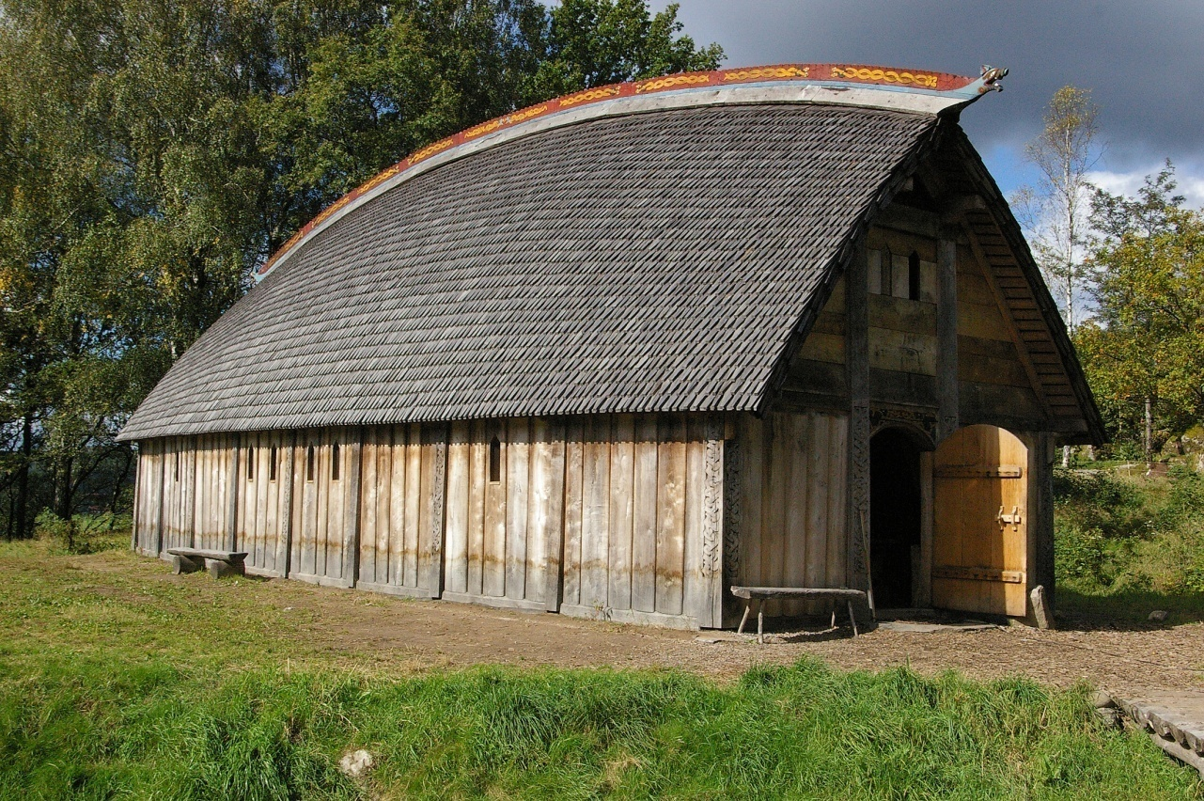

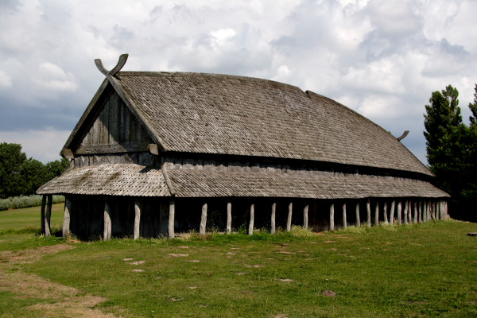
Fig. 31 – Esempi di copertura a forma di carenanelle ricostruzioni delle case Vichinghe
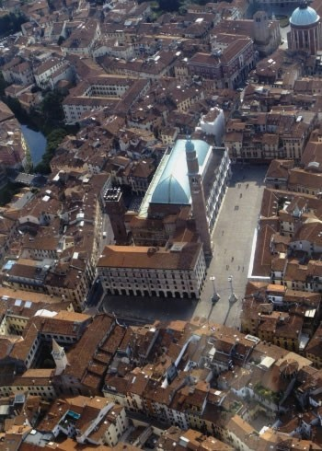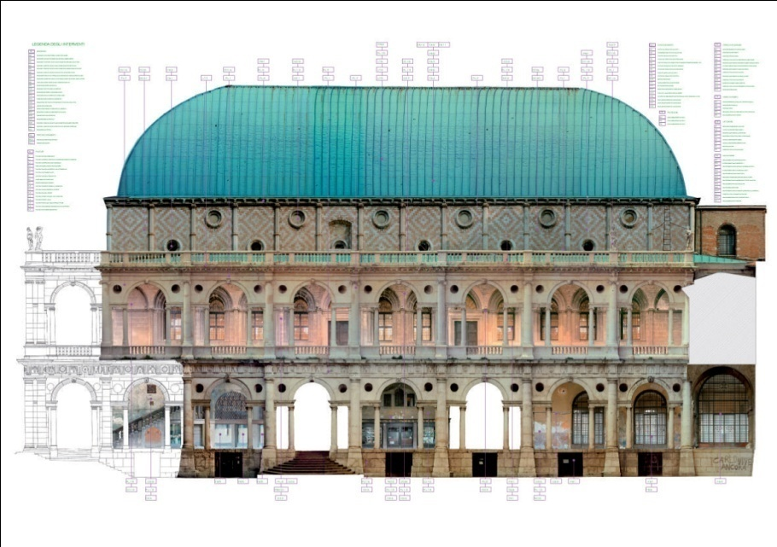
Fig. 32, 33 – viste aerea e prospetto della Basilica Palladiana, Vicenza

Una similitudine stavolta su un'opera del nostro paese è quella relativa alla fabbrica della Basilica Palladiana a Vicenza con la sua copertura definita a "carena rovesciata", alla luce dei lavori di restauro che ne hanno chiarito le tecniche costruttive, in questo caso anche l'analogia con le imbarcazione vichinga e con le uniche di mia conoscenza, insieme alle canoe e alle gondole, che abbiano la caratteristica cosiddetta di "anfidromia" consentono cioè la marcia in entrambi i sensi sull'asse longitudinale, quasi mai adottata dalle imbarcazioni di qualunque epoca.
La somiglianza e le analogie anche sotto l’aspetto delle tecnologie costruttive della copertura di quest'edificio ad una imbarcazione è evidente, il guscio che ricopre la muratura è costituito da un'orditura in centine di legno immediatamente assimilabili alle costolature di una imbarcazione del medesimo materiale, ricoperte di tavole e infine di lastre metalliche a completarne il guscio, la forma cosiddetta a carena, evocativa nel nome stesso, completa il quadro dando l'idea di questa membrana sottile e leggera che protegge dagli elementi. La differenza ancora una volta è che non è la carena che scorre sull'acqua ma l'aria e lo spazio a girare intorno l'edificio, l'intenzione stavolta c'è ed è evidente.
In effetti si potrebbe sintetizzare questo parallelo tra città e imbarcazione come un involucro quanto più possibile sottile che scorre tra due fluidi e che crea nello spazio un volume negativo-positivo che contiene e protegge tutti quei meccanismi atti a far funzionare questa macchina spaziale e che contribuiscono a condizionarne la forma e a stabilirne i rapporti con l'esterno: gli impianti, le infrastrutture e le strade, le vele o il motore, il porto e la rotta.
Si potrebbe andare avanti a lungo con le similitudini, ma quello che interessa in questa discussione sono gli ultimi sviluppi formali che hanno portato all'evoluzione dello stile nel nostro tempo. Come già detto grande importanza ha rivestito lo sviluppo della tecnologia sia per quanto riguarda i materiali e le tecniche costruttive, tutto questo ha consentito di portare all'estremo la sfida delle forme e dell'ingegnerizzazione delle strutture fino a poter ottenere quasi qualsiasi forma, forse a discapito di una logica progettuale peraltro discutibile ma che ha anche dato una spinta verso una nuova estetica legata anche dalle necessità delle città contemporanee e alla differenziazione dei flussi. L'architettura liquida è quasi una inversione di tendenza di quello che è da sempre considerato qualcosa di concreto, di solido che dovrebbe proteggere e in cui cercare riparo nei momenti topici della vita sociale o quotidiana, qualcosa che tende all'etereo o al diafano seppure nella solidità dell'acciaio o del calcestruzzo.

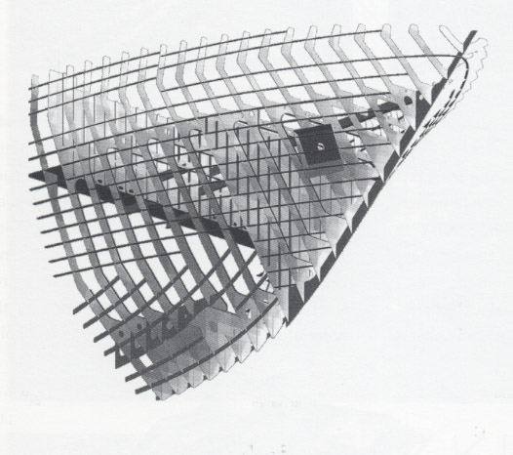
Fig. 34 – vista delle strutture di prua di una imbarcazione in acciaio

Esempi

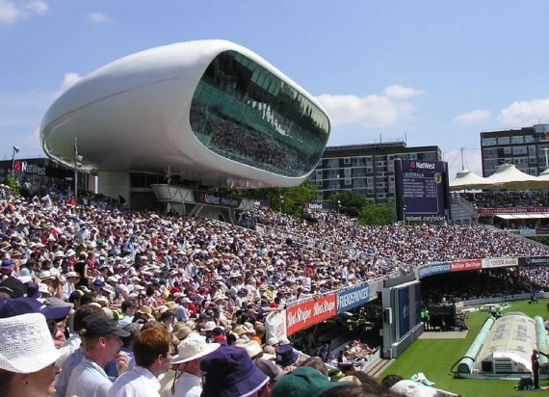

La ricerca nell'architettura contemporanea si è da tempo indirizzata verso la sperimentazione di una nuova estetica, nuove forme compatibili con le necessità abitative, espositive e logistiche che hanno portato a canalizzare flussi, a cablare, ad amplificare i volumi, a rendere sostenibili i processi con risultati spesso discutibili, ma che hanno segnato nuove strade riscrivendo i canoni da tempo ormai resi obsoleti dalle nuove esigenze. Inutile ribadire l'apporto dato dalle nuove tecnologie che hanno consentito di liberare gli edifici dai limiti imposti nel linguaggio dai materiali e metodi tradizionali che ne hanno condizionato i processi e costretto i flussi, una libertà che viene esplicato in nuove modalità nel fruire degli spazi pubblici e privati e in una rieducazione del gusto del pubblico stesso oltre che dei progettisti, molti di queste nuove vie sono permutate o in qualche modo suggerite, in scale e con accenti differenti e in modo più o meno consapevole, dalla sperimentazione della tradizione nautica e, per osmosi, aeronautica.
Ritengo opportuno in questa sede elencare alcuni dei personaggi che hanno utilizzato un approccio in qualche modo riconducibile alla ricerca da me condotta per analogia stilistica e nei metodi progettuali. In alcune delle opere da me suggerite è direttamente riconoscibile l'approccio a delle forme "marine"; è il caso dell'edificio della Filarmonica di Berlino di Hans Scharoun in cui l'evidente riferimento all'architettura navale, nelle forme e nelle finalità, rappresenta un occasione esemplare per l'eleganza con cui sono organizzati gli spazi affinchè possano essere catalizzatori di eventi sociali, uno spazio interno alla città e autonomo da essa eppure integrato e naturale.
E' da sottolineare l'interno della sala principale organizzata in modo da essere il modello della prima sala da concerto "circolare" in cui una prua ideale fa capolino dalla parete con un'eleganza priva di qualunque accenno citazionale o decorativo; il palco sta al centro della scena e il pubblico gode di una visione da tutte le angolazioni. 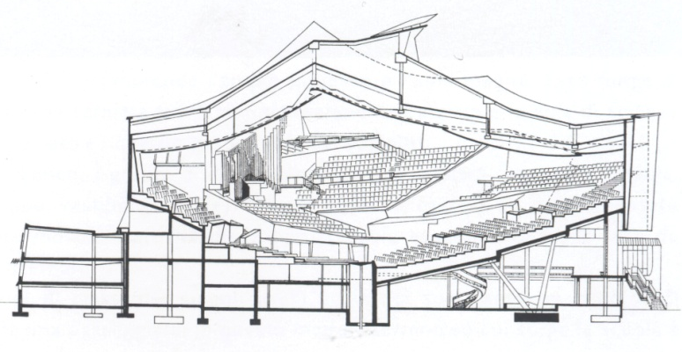
Fig. 37 – Filarmonica di Berlino- H. Scharoun- Sezione ovest

Impostazione ripresa da altri architetti che hanno cercato di applicare con risultati a volte discutibili, gli stessi principi compositivi come nel caso della Disney Concert Hall di F. Gehry . L'influenza evidente di una formazione tecnica in un ambiente in cui è forte la presenza di un approccio culturale e di un linguaggio tipico del mondo navale è evidente inoltre nel modo in cui vengono distribuite le strutture, i collegamenti aerei e le fonti di luce naturali.

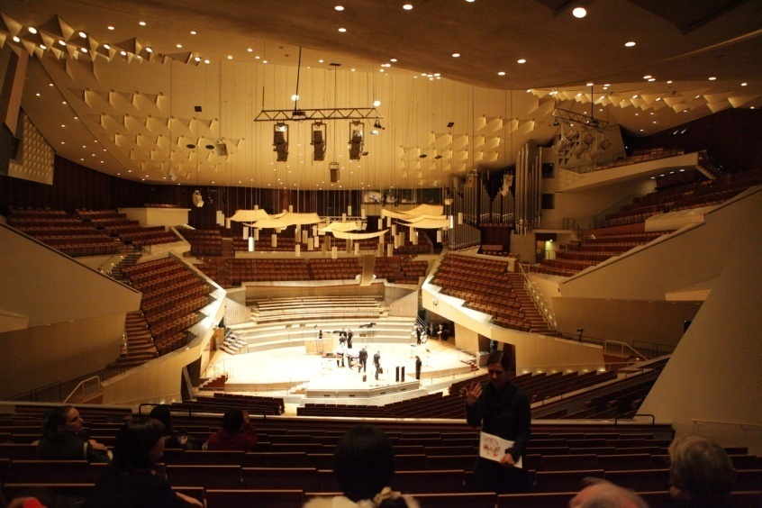
Figg. 38, 39 – Filarmonica di Berlino, sala centrale
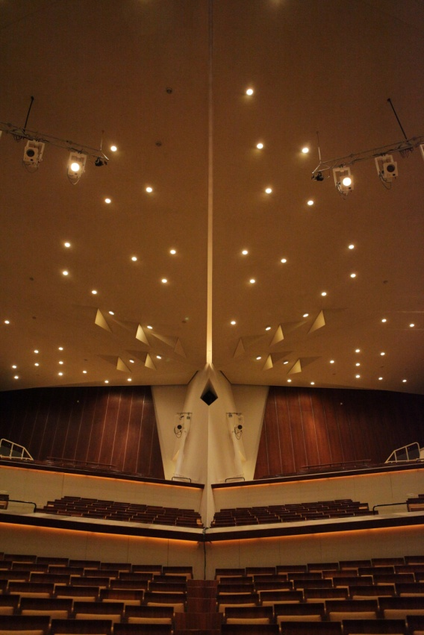
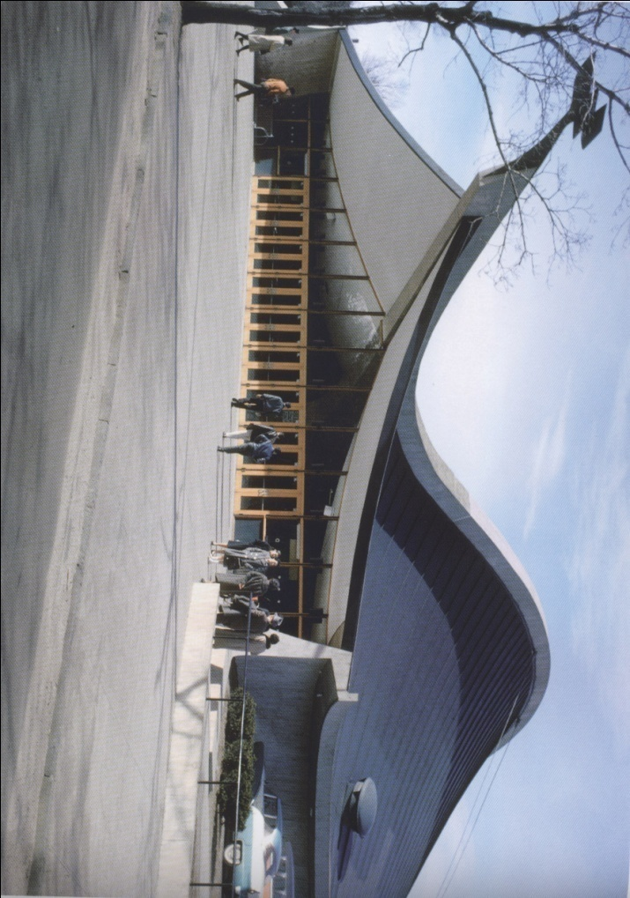Fig. 40 – Eero Saarinen, Palazzo del Ghiaccio- New Haven Connecticut

Fanno da corollario a questo tipo di tendenze in periodi immediatamente successivi le opere e le architetture di Saarinen e di Luigi Nervi, che hanno saputo modellare nel calcestruzzo la leggerezza e la fluidità, dando magnificenza e nuova dignità ad un materiale che ha perso la sua identità diffamato dalla calunnia di speculatori e pessimi progettisti, sono inoltre da citare le forme diafane e trasparenti delle tensostrutture di Frei Otto per lo stadio di Monaco in occasione delle Olimpiadi del 1972.
Come l'ambiente marinaro possa influenzare il linguaggio delle costruzioni sulla terraferma è evidente nelle opere di Renzo Piano che utilizza il vocabolario e i materiali tipici della progettazione navale: tubi lamiere, vele, per costruire delle macchine dell'abitare che non navigano ma che come delle gigantesche navi si inseriscono nella città prendendo vita autonoma e dando autonomia dallo stesso contesto urbano.
Come già detto un altro esempio piuttosto evidente è fornito dalle ricerche condotte da Frank Gehry in particolare nelle ultime opere, per citare le più famose la già citata Disney Concert Hall e il Guggenheim Museum di Bilbao, in cui le strutture in acciaio sono modellate per sostenere le membrane in metallo a guisa di carena in modo da liberare e scolpire le forme in modo scultoreo su cui lo sguardo scivola portato da una curva all'altra senza potersi soffermare,oppure gli interni dell'American Bank a Berlino che stringe in uno spazio che si trasforma per precisa volontà in angusto, quella che sembra una forma organica, una bestia costretta in gabbia, ma che in effetti ricorda abbastanza un troncone di nave in un bacino di carenaggio;

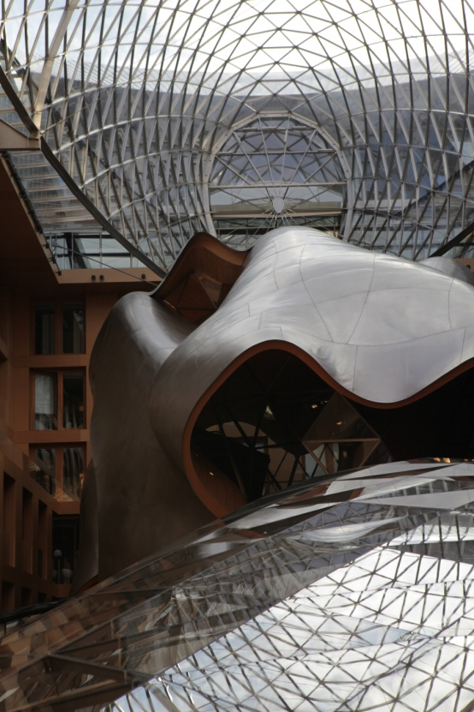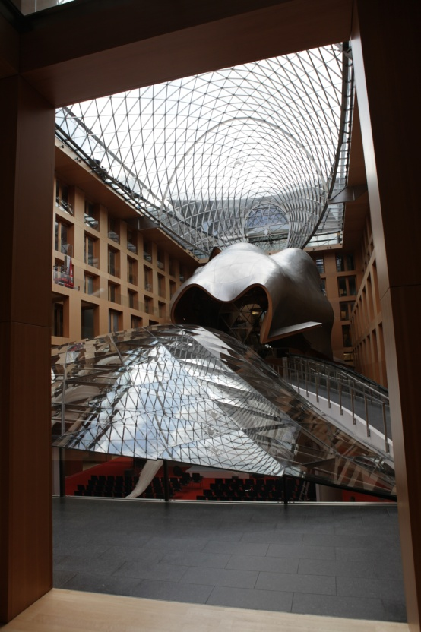
Figg. 41, 42 – American Bank- F.O. Gehry- Berlino

per la spazialità degli interni, la scelta dei materiali e delle superfici e il modo in cui sono gestite con lo scopo di smaterializzare e quasi disintegrare il concetto stesso di spazio chiuso-aperto e nel rapporto con l'esterno sono da valutare alcuni progetti di Gunther Benisch anch'esso legato alla progettazione per la nautica. Un intrico di tubi, cristalli e lame aguzze che si intrecciano dissimulando lo spazio interno o rendendo dinamiche io volumi in un delirio da logica estetica post-costruttivista.
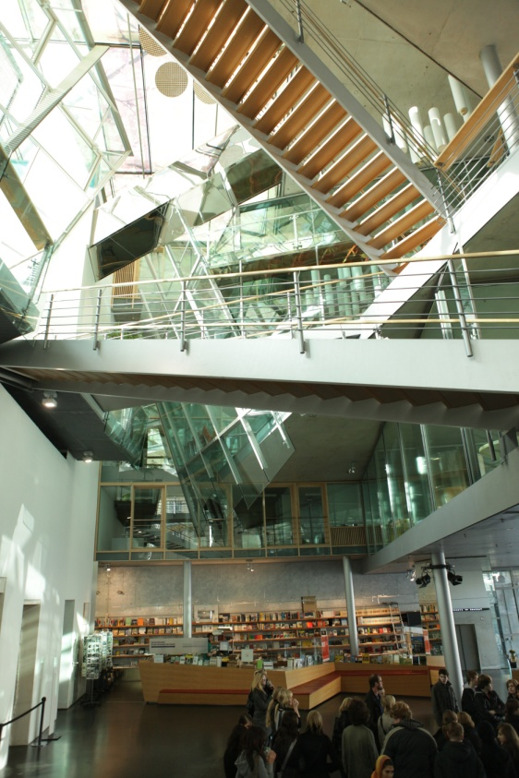
Fig. 43 – Accademia di Belle Arti- G. Behnisch- Berlino
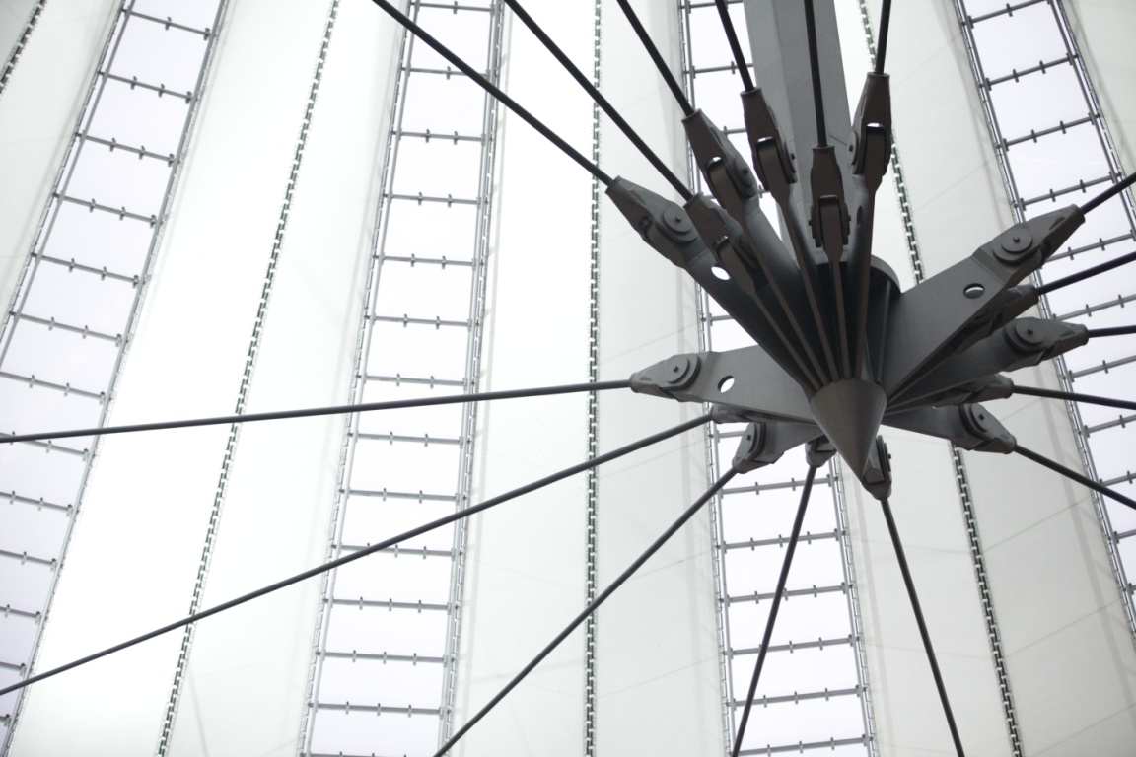
Fig. 44, 45 – Sony Center- Berlino Particolari della tensostruttura
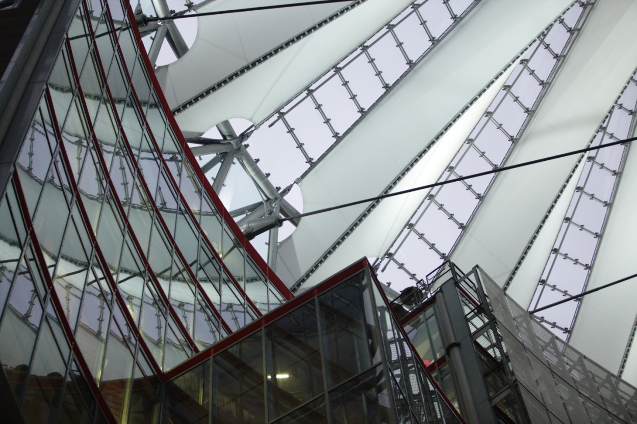

Un caso paradigmatico

A questo punto è opportuno prendere in considerazione una delle opere più ambiziose, in termini progettuali considerato il periodo storico in cui si è prodotta, dell’architettura contemporanea. Il teatro dell’Opera di Sydney rappresenta un paradigma, una pietra di paragone nell’ambito della cultura architettonica da cui ho voluto prendere spunto per alcune riflessioni riguardanti aspetti estetici e di metodo, per l’utilizzo che si fa del concetto di guscio e per le implicazioni nell’ambito della rappresentazione del progetto.
Intesa come una vera e propria sfida nei confronti dell’opinione pubblica considerando i costi in termini economici e di impegno, dell’ingegneria e del linguaggio architettonico e volta a sottolineare l’interesse di Utzon per l’espressività delle strutture e della costruzione, si sviluppa a seguito di una serie di rivoluzioni linguistiche che passa da Auguste Perret e Carlo Scarpa fino ad arrivare alle opere di Wright e ai principi dell’architettura giapponese.
Nata sotto il segno della forma libera, a seguito di un percorso già debitamente ambizioso in termini di linguaggio si rivelerà alla fine un compromesso – meraviglioso compromesso- poiché nato per rappresentare la liberazione dai canoni formali legati al guscio e alle coperture curve, con una accentuata connotazione che tende a distaccarsi dalle teorie prettamente europeistiche, pur essendo assimilabile alla cultura e alle tradizioni dell’Europa del nord, connotazione riconoscibile nella predilezione di strutture con profilo organico a grande luce senza appoggi intermedi, e alle tracce lasciate da altri due grandi maestri: Alvar Aalto e Hans Scharoun. Si trasformerà, a causa dei costi che cresceranno sempre di più in corso d’opera, causando dissapori e dissenso da parte della committenza, e per la sfida ingegneristica che ha rappresentato.
Un altro punto di riferimento per Utzon è rappresentato dalle teorie di Viollet-Le-Duc con particolare riferimento all’idea di verità in architettura basato sul duplice asse programma funzionale-costruzione, un approccio alla tradizione che fa identificare l’edificio stesso nell’identità della forma istituzionale all’interno di una struttura espressiva.
Il compito dell’edificio inteso come oggetto istituzionale identificabile all’interno di un contesto sociale e urbano è quindi retaggio della cultura espressionista da cui attinge a piene mani soprattutto per quanto riguarda il valore di legante comunitario che l’architettura riveste nell’ambito della società stessa e da cui sono intellegibili i messaggi, in particolare la visione anarco-socialista di Bruno Taut che nel testo Die Stadtkrone del 1919, identifica l’edificio come “Corona della città” compito anticamente assegnato ad esempio alle grandi cattedrali, epicentro dei movimenti culturali e sociali comunitari, e quindi ancora Viollet-Le-Duc per cui l’attuazione di una grande campata fosse la pietra di paragone di una grande città.
In tutto questo si innesta il grande sostegno che l’approccio di tipo interculturale di cui si assume il compito di grande sostenitore , rappresenta all’interno dei suoi progetti, in particolare il miscelare i caratteri di alcune società di tipo esclusivamente tettonico con quelli a carattere prevalentemente stereotomico, e che lo porta a trarre ispirazione dalle culture orientali, in particolare agli approcci strutturali e sensoriali tipici della tradizione cinese e giapponese, approccio che lo fa avvicinare ad un altro grande nome dell’architettura del novecento, Frank Lloyd Wright, che ha queste culture deve parte delle sue intuizioni.
In effetti in uno dei suoi rari scritti teorici, il saggio “Platform and Plateaus: ideas of a Danish architect “ pubblicato su “Zodiac” nel 1962, da un segno di quello che rappresenta un approccio, se vogliamo piuttosto empirico a quello che è il modo di costruire e intendere la natura dell’edificio giapponese: “ Il pavimento in una casa tradizionale giapponese è una delicata piattaforma simile ad un ponte. Questa piattaforma giapponese è simile al piano superiore di un tavolo. E’ un pezzo di arredo. Il pavimento in questo caso ti attira così come il muro in una casa europea. In una casa europea ti vuoi sedere vicino al muro e qui, in Giappone, ti vuoi sedere sul pavimento e non camminarci sopra. Tutta la vita nelle case giapponesi è espressa nel movimento di sedersi, distendersi o camminare carponi. Al contrario del senso messicano che si rifà alle pietre dell’altopiano, qui hai una sensazione simile a quella che provi quando stai ritto su un ponte in legno, dimensionato per sorreggere il tuo peso e nient’altro. Una raffinata aggiunta all’espressione della piattaforma nella casa giapponese è data dall’accentuazione orizzontale dei movimenti delle porte e degli schermi scorrevoli, nonché dal disegno nero ai bordi delle stuoie sul pavimento che ne esalta la superficie.”²
La contrapposizione tra questi tipi di approcci, tettonica nelle strutture emerse e forme solide, basamentali di natura stereotomica, si inserisce nel progetto dell’Opera House che parte da un approccio assolutamente libero nelle forme e nelle linee, come si evince dai primi schizzi pubblicati nel frontespizio del cosiddetto Red Book10, con i gusci rappresentati in un elegante schizzo alla Mendelsohn più slanciati e aguzzi, frutto di un immaginario espressionista che, come si vedrà in seguito, non teneva conto delle difficoltà tecniche insite in un progetto tanto ambizioso e che porterà nel 1966 alla rottura definitiva con il team di ingegneri incaricati delle strutture.
Sin da principio il compito di calcolare e rendere realizzabili le ardite volte venne affidato, su suggerimento della commissione che presiedeva alla supervisione del progetto, allo studio Arup and Partners di Londra, entusiasta delle soluzioni estetiche e progettuali, ma che fin dall’inizio nutre dubbi e preoccupazioni sulla fattibilità delle volte e sull’acustica delle sale. Riguardo le vicissitudini del progetto e le fasi che si successero fino alla definitiva realizzazione dell’Opera house si rimanda ai testi in bibliografia, per quanto riguarda l’approccio formale sono dovuti alcuni dati dimensionali che lascino intendere quanto questa costruzione si sia avvicinata in termini di sforzi intellettuali e umani alla realizzazione di una cattedrale gotica: la sala centrale si innalza per circa 54.5 metri al di sopra del podio, per superare di 8.3 metri l’altezza della massicciata del Sydney Harbour Bridge. La sala principale era lunga 122 metri e larga 53.6 metrimentre la sala minore presentava una lunghezza di 107.3 metri e una larghezza di circa 39 metri.

“Quando siamo riusciti a riconoscere quanto accade ora e a che punto ci troviamo, abbiamo a nostra disposizione un nuovo strumento con cui valutare gli avvenimenti e se consideriamo questi in uno svolgimento più ampio, questo strumento ci serve da lente di ingrandimento. Diventiamo consapevoli, per esempio, di certi pregiudizi che si sono connaturati. Uno di essi è l’opinione che in architettura lo spazio si identifica con lo spazio cavo, cioè con lo spazio interno[…].
Siamo di nuovo sensibili allo spazio da cui emana la forza dei volumi, che risveglia in noi un’affinità emotiva con le origini dell’architettura. Noi sappiamo di nuovo che i volumi emanano spazio allo stesso modo che un involucro da forma ad uno spazio interno.”³
Partendo da presupposti tendenti a distaccarsi dalle teorie eurocentriche su cui si erano fino ad allora basate le più importanti teorie sull’architettura, Utzon stabilisce i parametri di impostazione del progetto: la luce che deve lambire le immense superfici delle vele deve avere un effetto di riverbero simile a quello che in Europa viene chiamato “Alpengloche” cioè la luce caratteristica data dal riverbero del sole in alta montagna sulla neve. Questa scelta è stata dettata dalle caratterische cromatiche della baia di Sydney: circondata da edifici in mattoni rossi e da acque piuttosto scure non avrebbe consentito di dare risalto alle forme e all’armonia dell’opera stessa, inconveniente che non si sarebbe riscontrato ad esempio nelle città del Mediterraneo in cui i palazzi sono spesso tinteggiati a colori chiari. Da questo contrasto ne risulterà un effetto che lascia ancora oggi stupefatti.
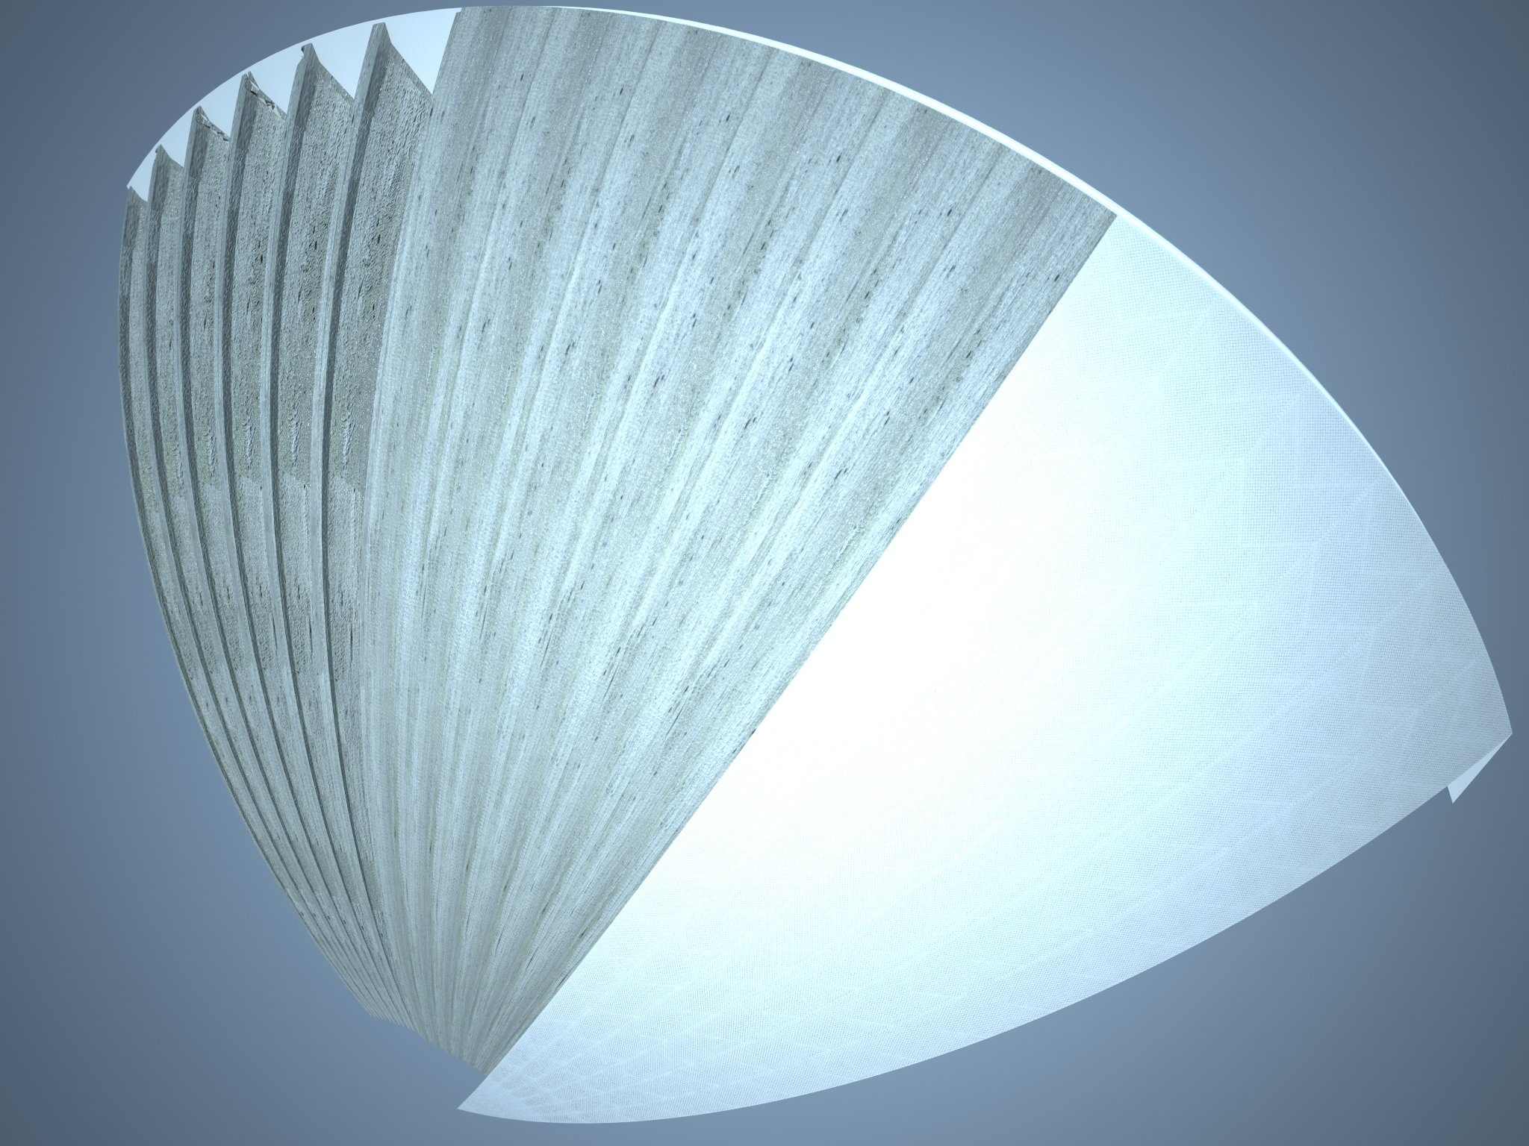
Figg. 46, 47 – Render dei gusci

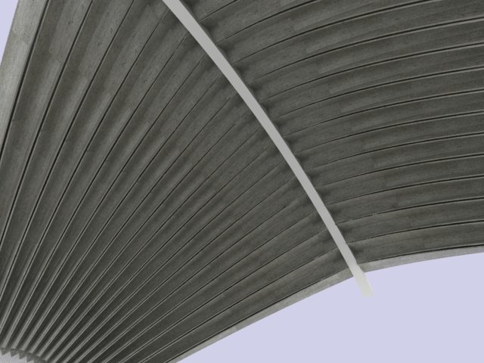
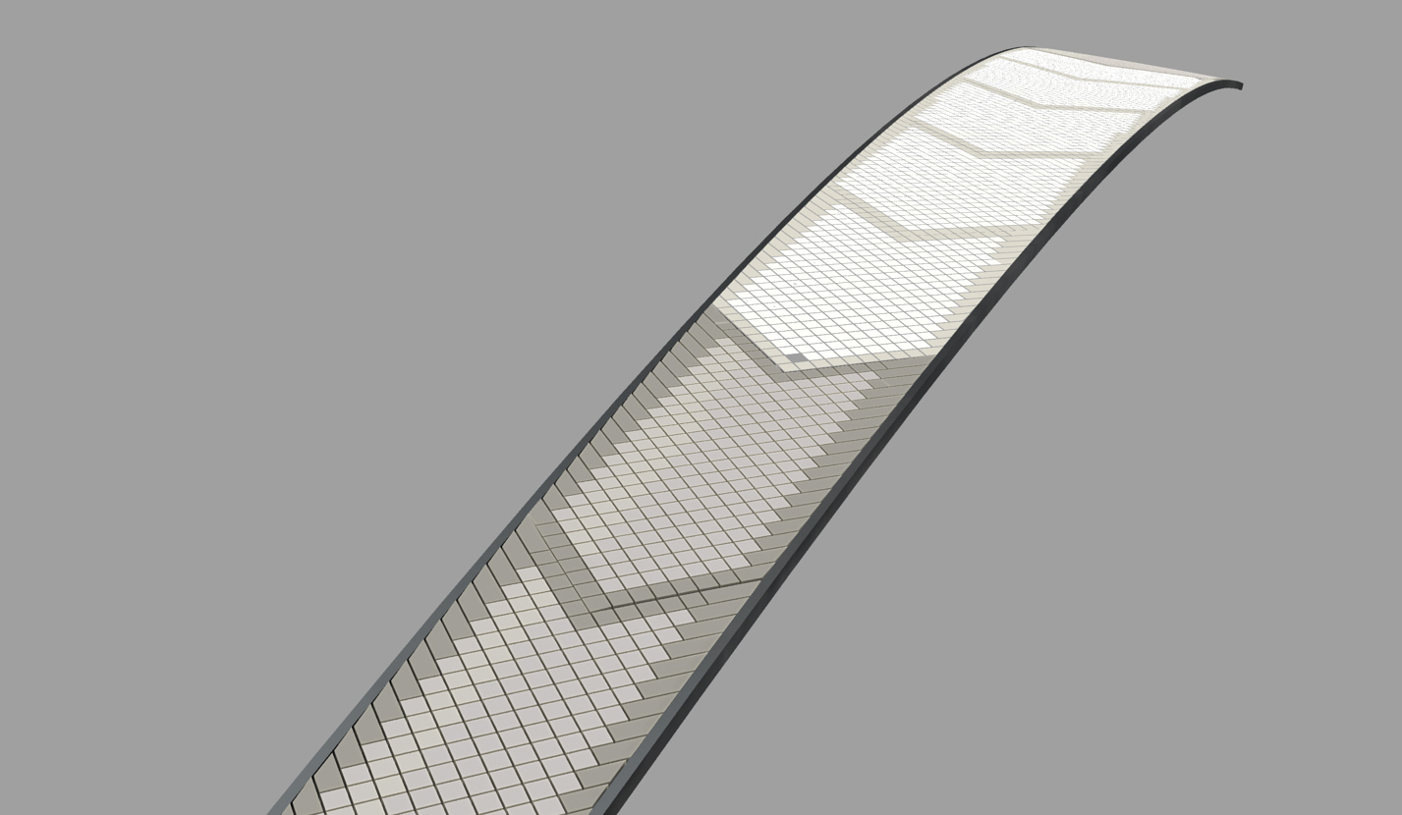
Fig. 48– Render di un settore piastrellato

La scelta quindi dei materiali utilizzati per la resa delle superfici cadde su una scelta improntata alla tradizione cinese, utilizzando un rivestimento ceramico molto particolare; fatto di piastrelle quadrate da 12 cm di lato di fattura svedese chiamate Hoganas, applicando una superficie lucida per la superfice principale ed opaca per i giunti avrebbe dato la giusta sensazione di luce viva desiderata per rendere vibrante l’intera costruzione e dare un effetto differente durante l’arco della giornata. L’effetto notturno avrebbe dovuto essere altrettanto sorprendente, illuminata a giorno sarebbe stato il punto di riferimento dell’intera baia.
I problemi derivanti dall’applicazione di queste piastrelle su una superficie così ampia e alta e con una geometria a doppia curvatura appare evidente, ogni possibile svista o mancanza di accuratezza nel posizionamento degli elementi sarebbe saltata all’occhio disturbando l’armonia dell’insieme e vanificando gli sforzi che erano stati necessari per ottenere un buon effetto nella complessa impostazione geometrica delle volte. Si pensò quindi di inserire il rivestimento in un sistema di elementi prefabbricati modulare realizzato in loco e, sfruttando la particolare geometria che consentiva di avere delle nervature con elementi uguali a prescindere dalla loro posizione, avere dei pannelli su cui applicare direttamente dagli stampi le mattonelle posizionate su apposite griglie. Questi pannelli con una forma a coda di rondine e con lunghezza costante e larghezza variabile in relazione all’altezza, sarebbero poi stati inseriti sopra le nervature con un sistema di aggangio.
Le stesse mattonelle avevano una forma specifica, considerando infatti l’impossibilità, dovuta alla caratteristica finitura, di tagliarle in modo da adattare le sagome al profilo laterale e considerata la quantità -più di un milione di pezzi - necessaria a coprire l’intera superficie, si sarebbe dovuto prevedere una quantità di pezzi speciali destinati alle zone vicine ai giunti, da cui la scelta di sottolineare i pezzi “irregolari” con una finitura opaca. La scelta della geometria utilizzata per ottenere le sagome delle volte fu determinante nello sviluppo del progetto; a questa definizione si arrivo dopo circa quattro anni di ricerche ed esperimenti; come già detto le difficoltà tecniche per la progettazione e la realizzazione di volte così importanti, portò Utzon a delle modifiche radicali costringendolo alla fine ad adoperare una calotta sferica di base per la definizione delle vele che avrebbero avuto così un comune raggio di curvatura ed una totale omogeneità delle curve, agevolando ed economizzando quindi la produzione dei componenti prefabbricati che avrebbero costituito le nervature e semplificando il compito dello studio Arup che avrebbe dovuto eseguire i calcoli strutturali.
La geometria basata sulla sfera di circa 75 metri di raggio pubblicata su quello che a differenza del precedente, basato su forme libere, venne chiamato “Yellow book“ venne studiata da un allora giovane Rafael Moneo, recatosi in Danimarca per sostenere il progetto: “Utzon aveva acominciato a costruire bellissimi modelli. Essi mostravano che la sfera conteneva forme simili a quelle che aveva disegnato per i gusci. Dal momento che ero piuttosto bravo in geometria descrittiva, dovevo calcolare la collocazione in proiezione di tutti i gusci nella sfera teorica”.⁴

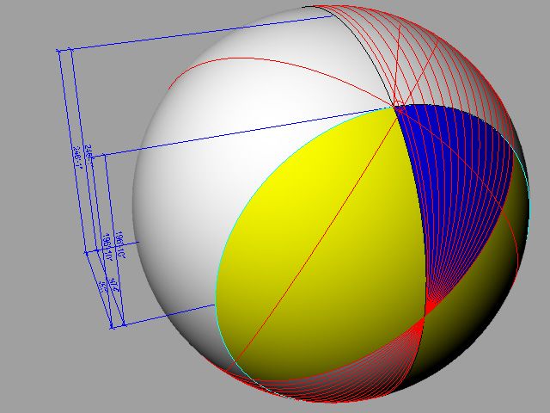
Fig. 49 – Costruzione geometrica delle vele

Galleggiare
Usare l'aria come materiale da costruzione potrebbe essere lo scopo che da sempre l'architettura si è prefisso, gli ultimi successi (discutibili ) delle opere di Fuksas lo dimostrano, in effetti le pareti, le volte, le cupole, sono oggetti che sembrano galleggiare nello spazio; fatti di legno o di cemento o ancora di pesante acciaio come negli immensi hangar di una fabbrica. Ma chi potrebbe pensare che questo può galleggiare? 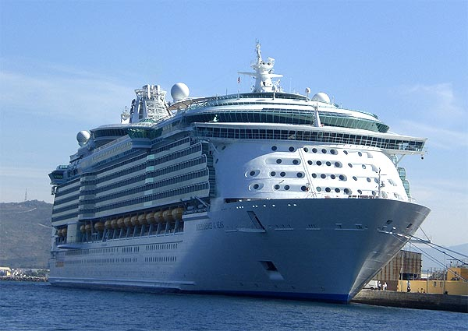

Il dissimulare il peso e la dimensione di un oggetto caratterizzato da specifiche funzionali ben precise può giocare un ruolo importante nell'estetica dell'oggetto. E' una cosa che risulta abbastanza scontata per una grande nave, il gioco è semplice ci si rende conto della dimensione di un bastimento o di una petroliera solo quando è ormeggiata in porto o meglio, quando si trova in secco all'interno di un bacino di carenaggio. E' in quel momento che il contesto assume un ruolo diverso e importante nel dare la dimensione reale, diventa il termine di paragone che fa percepire la misura e fa immaginare il peso di quello che abbiamo davanti, ci fa capire che quell'elefantiaca struttura è fatta di spesse lamiere di acciaio.
L'acciaio dello scafo contro l'acciaio del bacino; questo non avviene nel deserto del mare, la nave galleggia, non importa se mentre naviga sposta tonnellate di liquido, l'importante è la percezione della leggerezza. Di questi contrasti sono fatti i margini della città, quelle zone di confine dove dovrebbe finire il fermento della metropoli come del piccolo centro e cominciare il deserto, inteso come ambiente ancora da addomesticare e in cui l'uomo subisce a bordo di mezzi di trasporto mai abbastanza grandi.

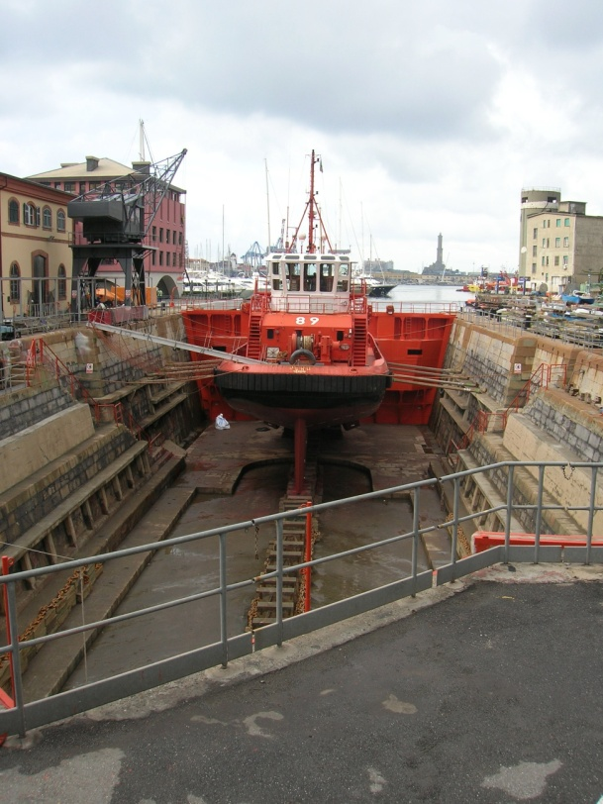
Fig. 50 – Rimorchiatore in secco- Genova Porto
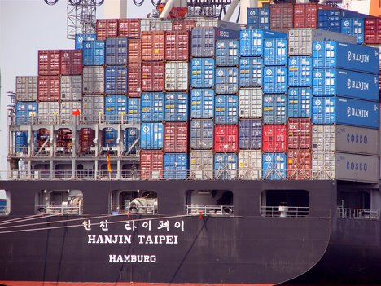

E invece proprio lì comincia qualcosa, la città aumenta il suo flusso, stavolta di natura diversa, quasi febbrile: cantieri, zone di stoccaggio, hangar, piccoli esseri che si muovono intorno o dentro macchine gigantesche, che mancano del garbo e della proporzione dell'architettura. Stavolta non si tratta di un'architettura a misura d'uomo, stavolta l'uomo è tollerato ma domina comunque questi colossi che sono lì per caricare, scaricare, farsi curare o semplicemente per dare una sosta ai viaggiatori stanchi del non far nulla a bordo in cambio di un surrogato del concetto viaggio.
L'analisi di queste zone di margine che come un frattale si rigenerano in se stessi e del loro rapporto con la città, ma anche la stessa idea di gigantismo, viene sviscerata in alcuni delle più brillanti teorie urbanistiche contemporanee. Sfruttare l'idea di città come composizione di parti, di cellule mutanti, come dei tumori benigni che crescono in maniera indipendente all'interno del tessuto stesso, offre nuove prospettive nell'idea di urbanistica e da un'idea più vicina alla programmazione informatica; il gigantismo come forma nuove ed essenziale nello sviluppo delle aree abitative, come delle piccole navi autonome arenate e collegate tra loro da strade, canali, ferrovie e cablaggi, reti informatiche. Il rapporto tra acqua e luoghi e le connessioni tra queste identità forniscono nuovi spunti per la ricerca dei nuovi waterfront, il nuovo confine verso cui la città tende nella sua ricerca di spazio vitale, nella sua volontà di nuova colonizzazione.

Il continuo

Per arrivare pienamente a comprendere il concetto di "continuo" nell'ambito della progettazione e, in particolare nell'applicazione al concetto esteso di superficie architettonica, possiamo partire dai principi che dettano le regole delle trame di un tessuto, quelle strutture fatte di sottili intrichi di deboli fili che riescono tramite la tecnica e gli artifici a definire un insieme coeso e resistente fatto di forma e colore, dal peso e dalla consistenza variabile secondo necessità. Qualcosa di estremamente flessibile nell'uso del materiale, nel cromatismo e nella resa finale si da poter funzionare in mille varianti e condizioni d'uso.
L'approccio non vuole e non deve essere comunque limitato ai formalismi, quantomeno non in forma esplicita ed esclusiva, si può comunque partire dalle regole che potremmo associare ad una concezione parametrica che ne determina quindi le caratteristiche finali, in termini di colore, di spessore, disegno e forma, partendo da un assunto matematico; l'intreccio può essere variato semplicemente a partire da valori stabiliti a priori e sapendo come agire, stabilire deformazioni giochi e ripetizione di motivi e figure, bucature, salti e quant'altro, senza per questo venir meno alla sua continuità -al principio stesso di continuo - senza interrompere il flusso di informazioni che come in una vecchia scheda perforata, danno le regole scritte della sua stessa essenza. Non è necessario inventare soluzioni di continuità, l'idea stessa non avrebbe senso, è la struttura stessa che determina il modo in cui la luce e l'aria attraversa o percorre la superficie determinandone e sottolineando le caratteristiche che daranno il segno voluto dal progettista fornendo così la materia stessa di cui è composto il vuoto, lo spazio.
Serialità e continuo sono due delle parole chiame che servono ad illustrare il concetto di flusso insieme a "flessibilità", la possibilità quindi di aggirare i vincoli strutturali e fisici, che peraltro costituiscono la grammatica dell'architettura, e che sono contrastati da un nuovo modo di scrivere e delimitare lo spazio quotidiano, influenzandone le modalità e le abitudini, rieducando e indirizzando verso una nuova idea di abitare. La negazione della gravità, sogno nascosto di ogni architetto visionario, vede permutare dalle architetture immaginate per l'esplorazione e la colonizzazione dello spazio le sue forme più ardite; chi non ricorda le stazioni orbitali immaginate per 2001 odissea nello spazio, metafora forse abusata di un modo di immaginare la vita nel futuro ma che dava un'idea piuttosto coerente di quelle che sarebbero stato le condizione dell'abitare in un ambiente a gravità controllata. Il mezzo in quel caso era la forza centrifuga, il movimento imposto ad un oggetto di forma torico, nel caso specifico una stazione in orbita che doveva alla continuità della sua stessa geometria, peraltro neanche estremamente complessa le sue stesse qualità funzionali, a tal punto da modificare il modo di camminare o di vivere il quotidiano (ricordiamo la scena geniale in cui l'astronauta fa jogging all'interno di una enorme stanza anulare incrociando un'altro personaggio appeso in una posizione razionalmente impossibile), dando un input, che ci costringe a pensare un modo diverso di intendere i vincoli tecnologici.
In qualche modo è un ossimoro, un modo speculare ma che va nella stessa direzione di intendere i limiti: da un lato si vuole annullare l'effetto della mancanza di gravità inventando un meccanismo per costringere gli oggetti -uomo compreso -a subire il loro stesso peso, dall'altro la volontà di liberare da quei vincoli formali dissimulando la presenza di tutto ciò che simboleggia e sottolinea la presenza dell'attrazione terrestre.
Riuscire a trasformare gli spazi finora codificati attraverso soluzioni che ne determinano la scansione, suddividendo, dettando un ritmo, proteggendo, in qualcosa di innovativo rifuggendo dalla banale rilettura formale attraverso l'applicazione di una concezione plastica dello spazio che ne rimoduli le cadenze attraverso geometrie che smentiscano i canoni euclidei e negando quindi le tradizionali tecniche costruttive in luogo di nuovi materiali e strategie.
Una nuova letura dello spazio non più attraverso quindi la geometria euclidea, descrittiva ma non esatta a tal punto da essere applicabile a qualunque soggetto-oggetto bensì con l’utilizzo di metodi più specifici e di strumenti –il disegno- utilizzati come medium per l’analisi e la rappresentazione dell’idea e della realtà, non più come semplici “attrezzi” acritici e illustrativi, ma piuttosto un modo per indagare e scoprire.
In questa direzione vanno le ricerche e le teorie dello storico e critico dell’architettura inglese Robin Evans che affronta il problema sulla relatività del disegno e della geometria nel suo The Projective Cast. Architecture and Its Three Geometries. Evans dimostra che la geometria è inevitabile nella creazione e comprensione dell’architettura, ma non rappresenta un parametro universale. La geometria emerge e si sviluppa invece nello scambio tra il pensiero e il disegno, tra il disegno e la costruzione, tra la percezione e il pensiero:
“The First place anyone looks to find the geometry in architecture is in the shape of buildings, then perhaps in the shape of the drawings of the buildings. These are the locations where geometry has been active in the space between and the space at either end. What connects thinking to imagination, imagination to drawing, drawing to building, and building to our eyes is projection in one guise or another, or processes that we have chosen to model on projection. All are zones of instability. I would now claim that the engaging questions of architecture’s relation to geometry occur in these zones.”⁵
E ancora, relativamente alle problematiche inerenti la rappresentazione delle scale:
“If Henri Poincaré in relation to our everyday space indicates that the space of experience is not that of geometry[Euclidian] and decides to find a suitable geometry [topology],the same issue can be raised in relation to the architectural space: Which ‘geometry’ will be suitable to make this space intelligible? (...) It would then be possible to pass from Euclidian geometry to topology thinking that the latter solves the problems raised in relation to the former. (...) But can any geometry – no matter which – explain the issue of scale, when we know that geometry is born by negating the scale? (...) The task is then to invent a spatial concept which explains the architectural space in accordance with the understanding displayed and which is concerned with measurements, sizes, scales.⁶

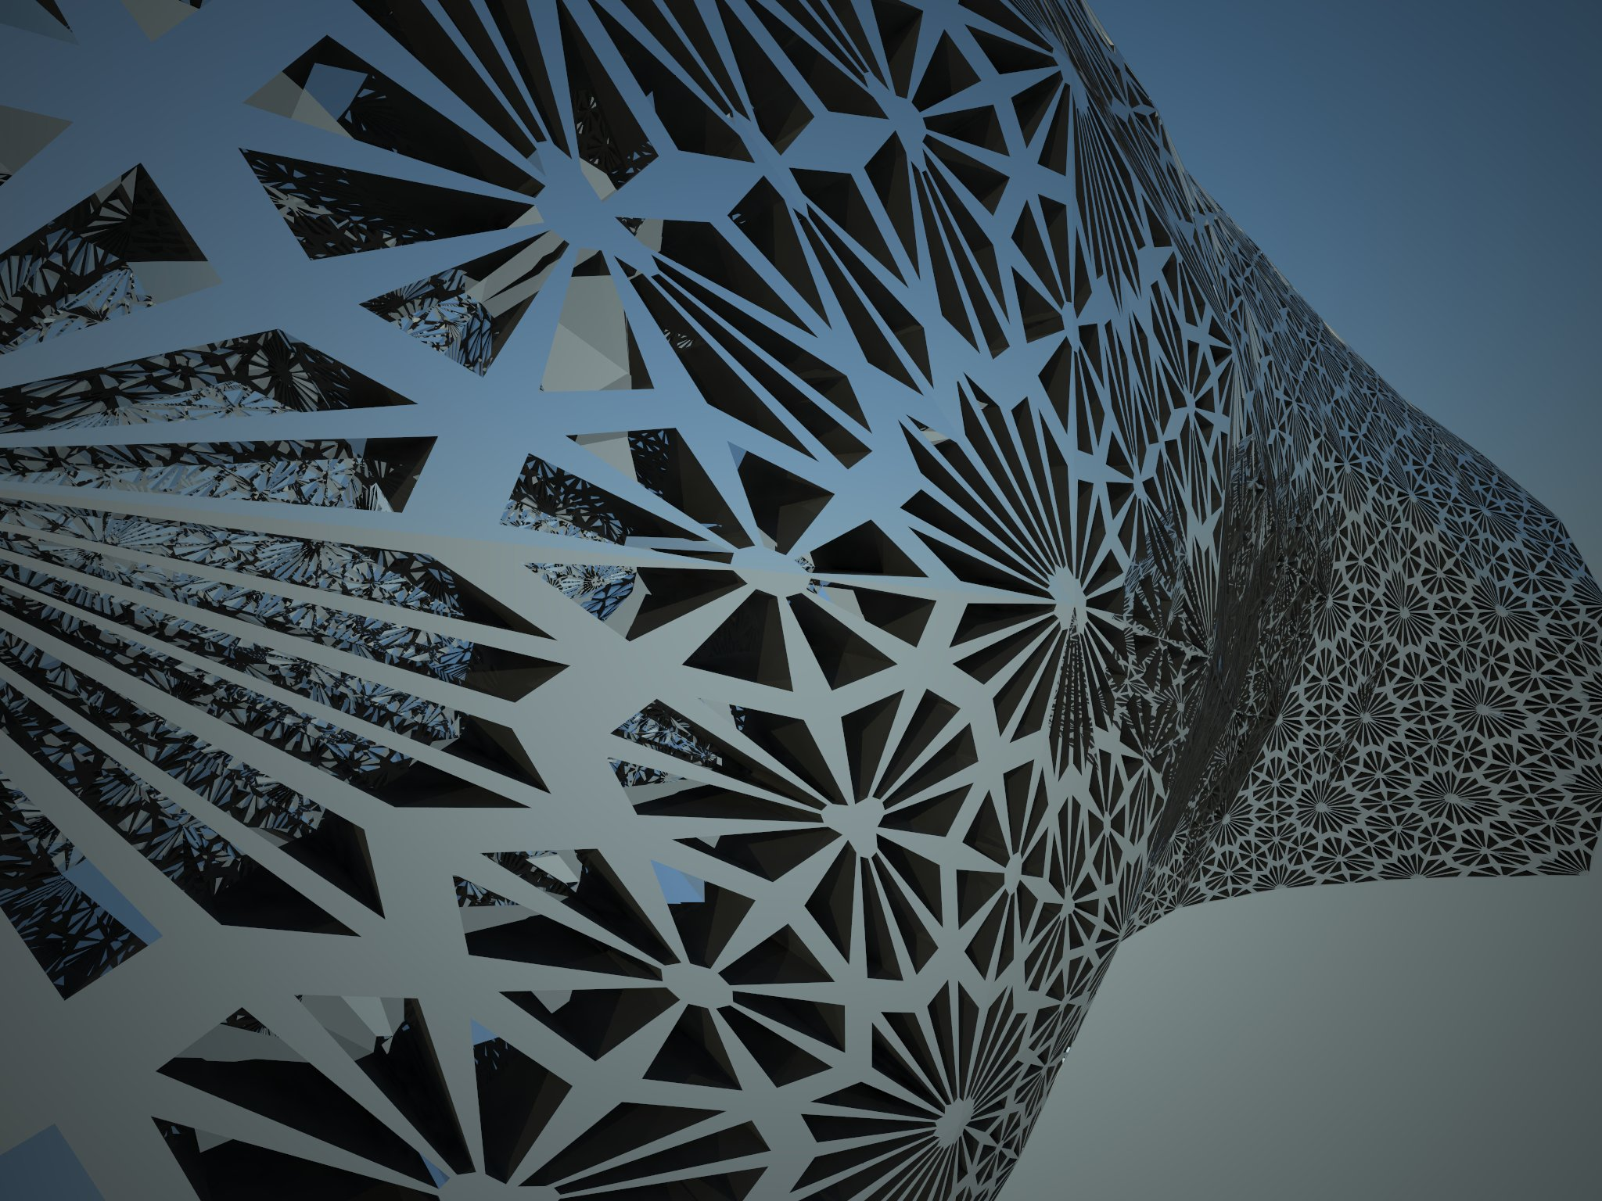

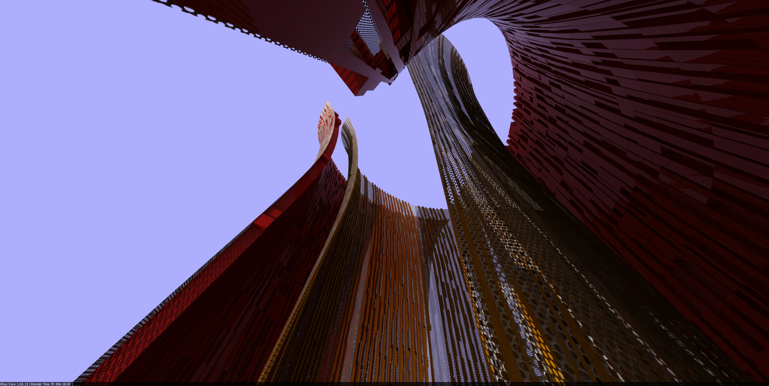

Osmosi
Il termine O. indica la diffusione del solvente attraverso una membrana semipermeabile dal compartimento a maggior potenziale idrico (concentrazione minore di soluto ) verso il compartimento a minor potenziale idrico (concentrazione maggiore di soluto ), quindi secondo il gradiente di concentrazione.

In qualche modo l'idea di continuità deve andare oltre il semplice concetto di mancanza di suddivisione, in effetti potrebbe essere assimilato al concetto di collegamento sinaptico, neuronale, una continuità legata più alla comunicazione tra le parti a livello simbiotico che funzionale. In questo senso l'idea di membrana assume un aspetto e delle connotazioni uniche, la sua funzione non è esclusivamente di separazione o riparo, assume delle qualità che potremmo definire quasi di transunstanziazione. La materia di cui è composta assume proprietà in termini di trasparenza (relativamente all'aria, alla luce, all'acqua ) e traspirazione che portano ad assimilarla ad un tessuto dotato di proprietà osmotiche, con caratteristiche assimilabili ad un tessuto organico, dotato di quelle caratteristiche tipiche che rivelano l'aspetto minerale delle geometrie euclidee, come un tessuto dotato di una struttura non più piatta, bidimensionale ma con uno spessore che presuppone un approccio alle geometrie frattali, interstiziale ed ambiguo, dotato di una flessibilità e adattabilità che ne fa mutare la proprietà relativamente alle condizioni ambientali. Un concetto più esteso di quella che potremmo definire un'architettura vivente.
In fondo il codice che definisce il tessuto è l'intreccio, un susseguirsi di fili che ne determinano le qualità incrociandosi nei modi più vari e infine collassando su se stesso fino ad assumere un aspetto bidimensionale ed eliminando gli spazi non necessari; la forma che invece definisce la membrana osmotica è la spugna, che varia di densità e consistenza mutando aspetto a seconda delle necessità, con una condizione dimensionale mutante come in una forma frattale. Rappresenta quindi la traslazione a livello parossistico dell'idea stessa di intreccio permutato attraverso delle geometrie che non rispettano più le dimensioni di intero e che assumono qualità estetiche che vanno al di là della semplice superficie complessa.
L'idea che la roccia possa essere trattata come un tessuto e che possa avere delle qualità di trasparenza o di permeabilità travalica l'idea stessa della composizione per mezzo di essa, al di là dell'approccio costruttivo limitato dalla geometria del concio, in qualche modo il materiale da costruzione diventa liquido a prescindere dalla sua composizione. Ritorna il concetto della transustanziazione, ma in questo senso assume l'aspetto meno mistico implicando semplicemente il passaggio di stato. Prendiamo ad esempio un materiale usato spesso come veicolo di metafora, allegoria o ancora per intrattenere lo sguardo: l'acqua.
Di per se un materiale eccezionale, capace di passare da uno stato all'altro senza passaggi intermedi, espandendo o riducendo la distanza tra le molecole che la compongono e mutando così colore, consistenza e aspetto, assumendo praticamente qualunque forma imposta da un contenitore.
Immaginiamo un piccolo ruscello dalla superficie ghiacciata, sotto la quale il liquido continua a scorrere. Rappresenta in se un modello di quello che rappresenta una superficie in continuo mutamento: la faccia superiore soggetta ad una continua evaporazione dovuta al contatto con l'aria e con i raggi del sole, la parte centrale, il corpus stesso della membrana ghiacciato solido ma comunque semitrasparente sotto infine, il liquido che scorre, anch'esso in continuo movimento che, come in superficie trasforma di continuo la sua condizione da liquida a solida. La capacità di rinnovare se stessa in modo autosufficiente e di proteggersi dalla dispersione in modo da rigenerarsi è una delle qualità che mi affascina insieme alla possibilità di assumere praticamente qualunque forma adattandosi alla geometria dell'intorno, l'aspetto proteiforme è in se una sfida alla rappresentazione, alla codifica attraverso i metodi tradizionali del disegno.
Abbiamo adesso una nuvola di vapore o di fumo, non ha consistenza, è impalpabile eppure nella sua evanescenza, visibile e concreta; su questa nuvola proiettiamo una immagine fotografica o ancora meglio cinematografica, facciamo in modo che al movimento naturale del vapore dovuta ai capricci delle correnti e dell'entropia, si sovrapponga il movimento del film. La nuvola acquista concretezza pur rimanendo impalpabile assume un'immagine che ha la stessa forma dello spazio che occupa in quell'istante, unico e irripetibile è un divenire che dipende da troppi fattori per essere incapsulata in una rappresentazione che non sia l'immagine di se stessa.
Questa digressione vuole essere solo una provocazione, uno stimolo ad avvicinarsi a quella che è la rappresentazione del vuoto, o meglio di uno spazio non convenzionale che si può assimilare più ad una sottrazione che ad un volume, con esigenze nell'immaginare e fare immaginare uno spazio mobile interpretato più come una percezione di movimento che un oggetto statico, cambiando il punto di vista dell'osservatore che non assimila più un singolo fotogramma per volta ma più immagini contemporaneamente.

Conclusioni

I volumi di natura Euclidea rappresentano le forme della ragione, ottenute da riflessioni e secondo criteri che implicano una superfetazione di quelle che è la vera natura dello spazio; anche nelle forme più articolate sono comunque il frutto di arifici che implicano una forzatura della realtà.
Prismi cubi, parallelepipedi e sfere, seppur presenti in natura – lo vediamo nel mondo minerale ad esempio nelle fasi di accrescimento dei cristalli- assumono sempre delle bizzarrie nel loro aspetto, dovute all’adattamento alle condizioni ambientali. Variabili dovute ad inclusioni di altri minerali, sacche di gas, cambiamenti di temperatura o umidità nel periodo di raffreddamento, influiscono in modo sostanziale sulla disposizione delle molecole di cui sono composte. La regola rimane immutata, gli schemi non variano, ma le variabili fanno sì che permanga la diversità nel mondo animale come in quello vegetale e minerale.
Non a caso le prime abitazioni, escludendo ovviamente i ripari naturali come le cavità nella roccia, o anche fino ai giorni nostri le capanne e i rifugi delle società più primitive, pur avendo una naturale tendenza alla regolarità, subiscono variazioni e difformità dal tipo originale che le porta ad avere un aspetto più “naturale” o “adatto “, tendenza che si è progressivamente dissolta nel corso dell’evoluzione del linguaggio architettonico favorendo sviluppi assiali o simmetrici assecondando le tendenze intellettuali del periodo di appartenenza.
L’attuale tendenza ad un ritorno a delle forme che smentiscono questo tipo di approccio, se vogliamo con un progressivo ritorno ad una sorta di primitivismo, ha avuto il merito di svincolare dai dogmi della progettazione a favore di forme più libere, grazie anche all’apporto delle nuove tecnologie che nell’ambito della rappresentazione, con l’avvento e lo sviluppo delle tecnologie informatiche, e con l’invenzione di nuovi materiali dalle caratteristiche impensabili fino a qualche decennio fa, consentono di ottenere pressocchè qualunque forma.
Percorrendo quindi un percorso che parte da un punto di vista arbitrario, derivato da una suggestione dettata dall’idea di naturalità che il guscio, la carena di un’imbarcazione nel caso specifico, e dall’idea che lo stesso oggetto barca dà di libertà, ho voluto esplorare le possibilità del disegno partendo dai metodi tradizionali di tracciamento di una curva, fino alle geometrie complesse del disegno parametrico, sempre sotto il segno dell’architettura e del design, per trovare nuovi spunti utili al progetto.
Questo volontà di libertà da parte delle attuali tendenze progettuali potrebbe essere intesa come una provocazione, l’erezione di una nuova torre di Babele, una sfida dell’uomo forte delle sue conoscenze alla divinità, i cui rischi andrebbero valutati con attenzione, ma che va percorsa con coscienza fino in fondo per trovare attraverso la comunicazione e la creatività nuove risorse per il progetto.

Note
¹ ⁻ Mercato Giuseppe- Note sulla realizzazione di navi da guerra eseguite nell’arsenale di Venezia dal XIV al XVII secolo, articolo trovato in internet sul sito: http://www.forumscuoladimodellismo.com/t248-architettura-navale
² ⁻ Jorn Utzon, Platforms and Plateaus: ideas of a Danish Architect, nZodiac n° 10 1962 pp.112-140
^{3 –} Sigfried Giedion, Spazio, tempo, architettura, 1941 pag. XXXVIII
⁴ ⁻ Lettera di Rafael Moneo a F. Fromonot, 13 Febbraio1997
^{5 –} Robin Evans, The projective cast. Architecture and its three geometries- Cambridge1995
^{6 –} Philippe Boudon,“Préface à la seconde edition”- Sur l’espace architectural, Parigi 2003
Bibliografia
- Alini L., Kengo Kuma- Electa Milano 2005
- Aranda B., Lasch C., Tooling- Pamphlet architecture 27- Princeton Architectural Press, NY 2006
- Bellabarba, S.Guerreri E., Vele italiane della costa occidentale- Hoepli, Milano 2002
- Bonino M., Aromenti di architettura navale antica- Felici editore, S. Giuliano Terme (PI) 2005
- Boudon P., “Préface à la seconde edition”- Sur l’espace architectural, Parigi 2003
- Casson L., Navi e marinai dell’antichità- Mursia, Milano 2004
- Evans R., The projective cast. Architecture and its three geometries- Cambridge1995
- Frampton K., Tettonica e architettura- poetica della forma architettonica nel XIX e XX secolo- Skira, Ginevra Milano 2007
- Fromonot F., Jorn Utzon, architetto della Sydney Opera House- Electa, Milano 1998
- Giedion S., Spazio, tempo, architettura- Hoepli, Milano 1984
- Girace C., Rilievo di carene navali mediante tecniche di reverse engineering: Laser scanner 3d- Fotogrammetria- Tesi di dottorato XVIII ciclo- Università degli studi di Napoli Federico II, Facoltà di ingegneria, Dip. di ing. Navale 2006
- Guillerme J., Verìn H., Sartarelli S., The archaelogy of section- Perspecta vol. 25 1989
- Hasegawa Y., Kazuyo Sejima + Ryue Nishizawa Sanaa- Electa Milano 2005
- Iwamoto L., Digital fabrics, architectural and material techniques- Princeton Architectural Press, NY 2009
- Kolarevic B., Klinger K., Manufacturing material effects, rethinking design and making in architecture- Routledge, NY 2008
- Kolarevic B., Architecture in the digital age, Design and manufacturing- Spoon press, NY 2003
- Koolhaaas R., Junkspace- Quodlibet, Macerata 2006
- Marzari M., (a cura di ), Navi di legno evoluzioni tecnica e sviluppo della cantieristica nel Mediterraneo dal XVI secolo ad oggi- LINT, Trieste 1998
- Mc Grath B., Gardner J., Cinemetrics: embodying architectural representation in the digital age- Taylor & Francis 2008
- Merrieu J., La vita di bordo nel medioevo- Dai vichinghi alle Galee- Mursia Milano 1973
- Morrison J.S., Coates J.F., Rankov N.B., The Athenian Trireme- Cambridge University Press, Cambridge 1986
- Musio Sale M., Disegno delle imbarcazioni- Paravia Torino 1995
- Negrini L., Ben Van Berkel- Edil Stampa, Roma 2001
- Pedersen C.P., Oxvig H., Ceci n’est pas une pipe. The architectural drawind between representation and function- Royal Academy of Fine Arts
- Rocker I. M., Architectures of the digital realm: Experimentations by Peter Eisenman- Frank O. Gehry
- Rogers H., Structural form in history and the construction of complex forms- Proceedings of the third international congress on construction history, Cottbus 2009
- Sciarrelli C., Lo yacht- Mursia, Milano 1970
- Serraino P., Saarinen- Taschen, Colonia 2009
- Sessa C.T., Rappresentazione e trasformazione delle carene navali, Tesi di dottorato XX ciclo- Università degli studi di Napoli Federico II, Facoltà di ingegneria, Dip. di ing. Navale 2008
- Spita L., Kengo Kuma- Edil Stampa, Roma 2006
- Spuyerbroek L., The architecture of variation- Thames and Hudson Inc., NY 2006
- Syring E. Kirschenmann J.C., Scharoun- Taschen, Colonia 2007
- Trevisan C., Per la storia della stereotomia, Geometria, metodi e costruzione
- Van Loon H.W., Storia della navigazione dal 5000 a.c. ai giorni nostri- Magenes, Milano 2008
- Walliser T., Other geometries in architecture: Bubbles, knots and minimal surfaces- Springer Verlag, Milano 2009

